Вінницький національний технічний університет
___________________________________________________________________________________________
(повне найменування вищого навчального закладу)

Інститут екологічної безпеки та моніторингу довкілля
___________________________________________________________________________
(повне найменування інституту, назва факультету (відділення))

Кафедра екології та екологічної безпеки
___________________________________________________________________________
(повна назва кафедри (предметної, циклової комісії))

Пояснювальна записка
до бакалаврської дипломної роботи

бакалавр _
(освітньо-кваліфікаційний рівень)

на тему: ДОСЛІДЖЕННЯ ЕКОЛОГІЧНОГО ВПЛИВУ ПЕСТИЦИДНИХ ПРЕПАРАТІВ НА ФІТОПЛАНКТОН

Виконав: студент 4 курсу, групи ЕКО-12
напряму підготовки (спеціальності)
6.040106 – “Екологія, охорона навколишнього середовища та збалансоване природокористування”
(шифр і назва напряму підготовки, спеціальності)
Безусяк Я. І. .
(прізвище та ініціали)
Керівник Петрук В. Г. .
(прізвище та ініціали)
Рецензент Ящолт А.Р. .
(прізвище та ініціали)

Вінниця – 2016 року

ЗМІСТ

Анотація 3
Annotation 4
ПЕРЕЛІК УМОВНИХ СКОРОЧЕНЬ 5
ВСТУП 6
1 АНАЛІЗ ОСОБЛИВОСТЕЙ ФІТОПЛАНКТОНУ ЯК ІНДИКАТОРА ЗАБРУДНЕННЯ 7
1.1 Характеристика фітопланктону 7
1.2 Умови поширення фітопланктону 10
1.3 Визначення видової різноманітності фітопланктону 11
1.4 Особливості фітопланктону як біоіндикатора забруднення 13
1.5 Мікроводорості як потенційне джерело унікальних біохімічних сполук 14
1.6 Контроль забруднення водних середовищ з використанням біоіндикації по фітопланктону 15
2 МЕТОДИКА ТА МЕТОДИ ДОСЛІДЖЕННЯ 18
2.1 Методика підбору препаратів та підготовка розчинів 18
2.2 Фізико-хімічні властивості дослідних пестицидних препаратів 23
2.3 Характеристика та застосування культури фітопланктону Chlorella vulgaris 24
3 МАТЕМАТИЧНЕ МОДЕЛЮВАННЯ ДИНАМІКИ ПОПУЛЯЦІЙ ФІТОПЛАНКТОНУ 27
3.1 Математичне моделювання динаміки популяцій фітопланктону у водних екосистемах 27
3.2 Вплив температури та освітлення на первинну продукцію фітопланктону та її розрахунок на прикладі екосистеми річки Дохни 33
3.3 Аналіз отриманих спектрів досліджуваних розчинів 37
4 ОЦІНКА ВПЛИВУ ПЕСТИЦИДІВ НА НАВКОЛИШНЄ СЕРЕДОВИЩЕ 42
4.1 Вплив використання пестицидів на навколишнє природне середовище 42
4.2 Методи оцінки токсичної дії пестицидів на водні об’єкти 44
4.3 Природоохоронні заходи щодо зменшення впливу забруднення пестицидними препаратами водних об’єктів 45
ВИСНОВКИ 47
СПИСОК ЛІТЕРАТУРИ 48
Додаток А. Технічне завдання 51
Додаток Б. Вихідні дані для розрахунку первинної продукції фітопланктону 53
Додаток В. Карта протікання річки Дохни 54
Додаток Г. Акт про використання результатів бакалаврської роботи 55

АНОТАЦІЯ

В бакалаврській роботі здійснено дослідження екологічного впливу пестицидних препаратів на фітопланктон річкового об’єкту.
Актуальність теми викликана необхідністю спектрофотометричного дослідження впливу токсичних речовин на фітопланктон, зокрема, пестицидних препаратів, а також вдосконалення існуючих та розроблення нових методів та засобів контролю стану водних об’єктів на основі біоіндикації по фітопланктону, оскільки для традиційних, наприклад, автоматизованої мікроскопії, характерні низькі значення швидкодії та вірогідності контролю. Бакалаврська дипломна робота присвячена здійсненню аналізу особливостей фітопланктону як індикатора забруднення.
Метою дослідження є розрахунок первинної продукції фітопланктону та дослідження впливу пестицидних препаратів на фітопланктон.

ANNOTATION
In the bachelor diploma work carried out environmental impact studies on phytoplankton pesticides to river facility.
Actuality is due to spectrophotometric study of the impact of toxic substances on phytoplankton, including pesticides, and improving existing and developing new methods and tools for monitoring the status of water bodies based on biological indication of phytoplankton as traditional, such as automated microscopy, characterized by low value performance and reliability of control. The bachelor diploma work is dedicated to the analysis of characteristics of phytoplankton as indicators of pollution.
The study is the calculation of the primary production of phytoplankton and study the impact of pesticides on phytoplankton.

ПЕРЕЛІК УМОВНИХ СКОРОЧЕНЬ

ЛД₅₀ – середня доза, після якої виживає 50% організмів
ЛД₁₆ – доза, після якої виживає 16% організмів
СД₅₀– смертельна доза, щовикликаєзагибель 50% піддослідних тварин
ДЗК – допустима залишкова кількість токсикантів
ГДК – гранично допустима концентрація
ПП – пестицидний препарат
ДР – діюча речовина
НПС – навколишнє природне середовище
Водгосп – водне господарство
ДДТ – дихлордифенілтрихлорметилмета́н, інсектицид, що використовується проти комарів, шкідників бавовника, соєвих бобів, арахісу.

ВСТУП

Актуальність теми викликана необхідністю спектрофотометричного дослідження впливу токсичних речовин на фітопланктон, зокрема, пестицидних препаратів, а також вдосконалення існуючих та розроблення нових методів та засобів контролю стану водних об’єктів на основі біоіндикації по фітопланктону, оскільки для традиційних, наприклад, автоматизованої мікроскопії, характерні низькі значення швидкодії та вірогідності контролю.
Водні ресурси є національним багатством кожної держави, важливим природним ресурсом і визначають можливості розвитку більшості галузей господарського комплексу України. В даний час, на фоні збільшення водоспоживання та підвищення вимог до якості води, спостерігається тенденція до зниження в Україні запасів прісних вод та їх прогресуючого забруднення шкідливими стоками, що порушило рівновагу екологічних систем та призвело до втрати їх самовідновної здатності.
Водні ресурси відіграють виняткову роль у процесах обміну речовин, що складають основу життя. Величезне значення вони мають в промисловому й сільськогосподарському виробництві; загальновідома необхідність її для побутових потреб людини, всіх рослин і тварин. Для багатьох живих істот вона служить середовищем існування. Зростання міст, бурхливий розвиток промисловості, інтенсифікація сільського господарства, значне розширення площ зрошуваних земель, поліпшення культурно-побутових умов і ряд інших факторів призводять до погіршення стану природних водних ресурсів. Забруднення викликає зміну характеру середовища й властивостей його компонентів, часто шкідливо впливає на розвиток живих організмів. Ступінь змін і масштаби наслідків залежать від інтенсивності й характеру забруднення, а також від здатності середовища (екосистеми) до самоочищення, від стійкості проти зовнішніх впливів.
Одним з найістотніших чинників, що негативно впливають на якість поверхневих вод, є їх антропогенне евтрофування (“цвітіння”), яке на відміну від природного, є наслідком діяльності людини і полягає у швидкому підвищенні трофності водойм внаслідок надходження до них біогенних елементів і органічних речовин у кількостях, що значно перевищують звичайні природні рівні.
Контроль екологічного стану та охорона біорізноманіття водних екосистем займають важливе місце в загальній системі охорони природи і є важливими компонентами, які визначають сталий розвиток суспільства. Проте теоретичні та практичні аспекти автоматизованого контролю екологічного стану водних екосистем розвинуті недостатньо, оскільки інтегральні показники, за якими оцінюється їх стан, у значній мірі є відносними і суб’єктивними.
Метою роботи є розрахунок первинної продукції фітопланктону та дослідження впливу пестицидних препаратів на фітопланктон.
1 АНАЛІЗ ОСОБЛИВОСТЕЙ ФІТОПЛАНКТОНУ ЯК БІОІНДИКАТОРА ЗАБРУДНЕННЯ

Завдяки широкому поширенню водорості мають велике значення для життя інших організмів, вони відіграють важливу роль у біотичному круговороті і займають значне місце у господарській діяльності людини. Водорості морських і прісних водоймищ є основним живленням планктонних і бентос них тварин, в тому числі і деяких риб.
Термін планктон (грец. «планктон» – блукаючий) вперше був введений у науку 1887 р. і за первісним поданням означав сукупність організмів, що плавають у воді. Дещо пізніше у складі планктону стали розрізняти фітопланктон (рослинний планктон) і зоопланктон (тваринний планктон). Отже, фітопланктоном називають сукупність вільноплаваючих (в товщі води) дрібних, переважно мікроскопічних, рослин, основну масу яких складають водорості.
Фітопланктон – основний елемент у водоймах, який відповідає за продукцію органічної речовини, за формуванню режиму кисню. Також він є поживним для інших мешканців водойм. Період життя фітопланктону є нетривалим, тому він досить різко реагує на зміну якості води. У випадку зміни її стану в умовах навколишнього середовища зміни можна зафіксувати у видовому складі фітопланктону, у його чисельності та біомасі, а також в параметрах різноманітності видів. У гіршому варіанті вказані відхилення можуть проявлятися у вигляді масового «цвітіння водоростей», яке супроводжується утворенням токсичних сполук, а також призводить до змін смакових якостей риби та води.
Розвиток фітопланктону визначає загальний рівень біологічної продуктивності водойми, в тому числі і рибної продуктивності. У той же час «цвітіння» водоростей негативно відображається на якості води, зменшує можливість рекреаційного використання водойм. Тому вивчення водоростей дуже важливе для розуміння процесів, які відбуваються у водоймах.

  - Характеристика фітопланктону

Під фітопланктоном розуміють сукупність вільно плаваючих у товщі води дрібних, переважно мікроскопічних водоростей. Пристосування організмів до планктонного способу життя зводиться, перш за все, до забезпечення плавучості, оскільки їх питома маса ненабагато більша одиниці.
Фітопланктон існує у різних водоймах – від морів і океанів до невеликої пересихаючої калюжі. У морях, великих озерах і повільно текучих річках в товщі води в основному представлені планктонні водорості, тоді як у дрібних водоймах і річках з швидкою течією до планктонних організмів домішуються і донні мешканці.
Класифікація організмів фітопланктону за розмірами наведена у таблиці 1.1.
Таблиця 1.1 – Класифікація частинок фітопланктону
Розмір | Тип фітопланктону
до 5 мкм | пікопланктон (бактерії та синьо-зелені водорості )
від 5 до 50 мкм | наноплактон (основний фітопланктон)
від 50 мкм до 1 мм | мікропланктон

На поширення фітопланктону у товщі води здійснює вплив її прозорість, наявність біогенних елементів, температура та інші фактори. Глибина, на якій виявляються планктонні водорості, залежить від типу водойми, прозорості і змінюється, як правило, від кількох метрів у прісних водоймах до 100 м і більше у морях та океанах. Основна маса планктону концентрується у верхній, добре освітлюваній товщі води.
Загальна кількість видів фітопланктону у морях і у внутрішніх водах досягає 3000 видів.
Синьозелені хроококові мікроскопічні водорості, такі як види родів Microcystis, Synechococcus, Synechocystis – це одноклітинні, які вільно плавають, або колоніальніорганізми. Їх клітини мають різноманітну форму, але найчастіше кулясту та еліпсовидну декількох типів.
Гормогонієві Cyanophyta з родів Anabaena, Nostoc, Oscillatoria, Spirulina, Tolypothrix та ін; мають однорядні, рідше багаторядні ниткоподібні слані. Клітини цих водоростей з’єднуються одна з одною плазмодесмами. Нитки прості, дуже рідко розгалужені, поодинокі або зібрані пучками або в кулясті колонії. Іноді нитки здатні поволі ковзати у воді і здійснювати плавні коливальні рухи. Вони можуть утворювати колонії з одноклітинними або багатоклітинними ціаноїдами. Ці водорості мають трихомальну будову тіла, тобто обов’язковим елементом їх будови є ниткуватий утвір – трихом, який складається з одного, рідше з двох або багатьох рядів клітин.
Синьозеленим водоростям не притаманна джгутикова, тобто монадна форма будови. Окремим представникам цього відділу властиве ковзне пересування.
Поряд з рівнем організації цих об’єктів необхідно враховувати також рівень їх індивідуальності. Індивідом, у розумінні “особини”, “організму” в одноклітинних синьозелених водоростей є клітина, яка живе вільно, самостійно. У той же час у багатоклітинних Cyanophyta індивідуумом є нитка, яка містить один трихом. Це “прості” індивіди. Якщо нитка включає більше одного трихому, а також найбільш цілісні колонії, вони визначаються як колоніальні індивіди або колоніальні організми;
Розмір клітин хроококових мікроскопічних синьозелених водоростей від 0,5 до 60 мкм завширшки (найчастіше 2 – 5 мкм) та від 1,5 до 100 мкм завдовжки (найчастіше 3 – 15 мкм).
Клітини, які утворюють нитчасті багатоклітинні (трихомальні) організми, бувають чотковидні, перетягнуті (перешнуровані) біля поперечних перегородок або циліндричні, які не перетягнуті біля цих перегородо. Клітини гормогонієвих синьозелених водоростей відрізняються за фізіологічними функціями: вегетативні, азот фіксуючі, здатні або нездатні до фотосинтетичної активності та ін.. Крім вегетативних клітин у деяких гормогонієвих є гетеро цисти – клітини з двома порами, які виникають із серединних вегетативних і з однією порою, які походять від кінцевих вегетативних клітин триномів. Гетероцистам властива висока нітрогеназна активність, що визначає їх азотфіксуючу здатність. Деякі синьозелені водорості можуть утворювати спори – акінети. Характерною рисою акінетоутворення є відкладання нових шарів оболонки. Функція акінет полягає в забезпеченні розмноження водоростей і виживання за несприятливих умов. Вони мають здатність накопичувати запасні поліглікани, можуть містити поліедральні тільця, ліпідні та ціанофіцинові гранули.
Серед зелених мікроводоростей, як і серед синьозелених, об’єктами біотехнологічних досліджень є незначна їх частина. Це головним чином представники Chlamydomonales Fritsch (види Chlamydomonas Ehr.), Dunaliellales Ettl (Dunaliella Teod.), Chlorococcales Marchand (види Chlorella Beijer., Chlorococcum Menegh., Botryococcus Kütz. тощо). Здебільшого це одноклітинні, колоніальні або ценобіальні форми.
Одноклітинні водорості, в яких домінує нерухома стадія, а рухливість або повністю відсутня (наприклад, Chlorella), або обмежена репродуктивними фазами (Chlorococcum), мають кокоїдний тип будови. Кокоїдні форми зустрічаються в більшості класів водоростей.
Клітини Chlorella vulgaris кулясті, 5 – 10 мкм у діаметрі, мають чашоподібний хлоропласт. Це одноядерні водорості, розмір ядра яких близько 1 мкм.
У прісноводному планктоні найбільшою різноманітністю відрізняються зелені, синьо-зелені, діатомові (рис. 1.1), дінофітові та евгленові водорості. Із зелених особливо одноклітинні і колоніальні вольвоксові та хлорококові: види родів хламідомонад (Chlamydomonas), гоніум (Gonium), вольвокс (Volvox), евдоріна (Eudorina), пандоріна (Pandorina), педіаструм (Pediastrum), сценедесмус (Scenedesmus), ооцистис (Oocystis), сфероцистіс (Spherocystis) та ін.
У прісноводному планктоні із перидинієвих найбільш звичайні види роду церацiум (Ceratium), і перидиніум (Peridinium). Із джгутикових у великих кількостях представлені хризомонади – види родів дінобріон (Dynobryon), маломонас (Mallomonas), уроблена (Uroglena) та ін., а також евгленові – евглена (Euglena), трахеломонас (Trachelomonas).
Серед зелених мікроводоростей, як і серед синьозелених, об’єктами біотехнологічних досліджень є незначна їх частина. Це головним чином представники Chlamydomonales Fritsch (види Chlamydomonas Ehr.), Dunaliellales Ettl (Dunaliella Teod.), Chlorococcales Marchand (види Chlorella Beijer., Chlorococcum Menegh., Botryococcus Kütz. тощо). Здебільшого це одноклітинні, колоніальні або ценобіальні форми [1].

Cyanoprocaryota (синьо-зелені водорості)
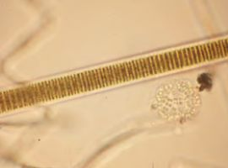  Oscillatoria | 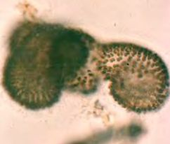  Coleosphaerium | 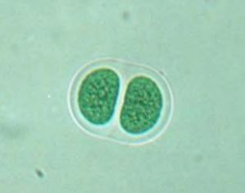  Chroococcus
Chlorophyta (зелені)
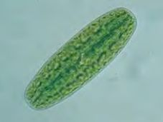  Netrium | 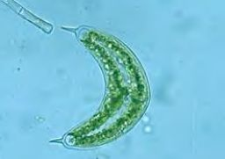  Spinoclosterium | 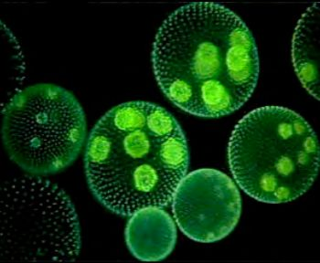  Volvox
Bacillarlophyta (діатомові)
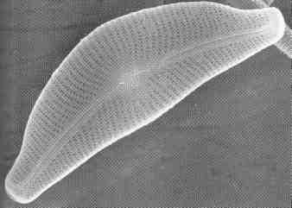  Cymbella tumida | 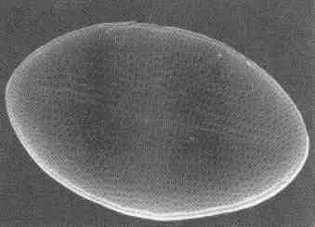  Cocconeisplacentula | 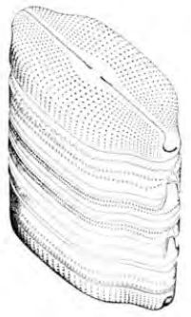  Diatoms
Рисунок 1.1 − Основні групи фітопланктону прісноводних водойм

  - Умови поширення фітопланктону

На поширення і склад фітопланктону впливає велика кількість факторів – світловий режим, температура води, солоність, вміст біогенних елементів (азот, фосфор), а для деяких видів – кремній, залізо та інші. Нижня межа поширення фітопланктону пов’язана з глибиною проникнення світла, і коливається від 2-3 м (ставки, мілкі озера) до 100-120 м (тропічні води океану і деяких морів). У високогірних озерах і в Байкалі фітопланктон зустрічається на глибинах до 20-40 м.
У високих широтах північної півкулі умови розвитку фітопланктону несприятливі. Суцільний льодовий покрив, довга полярна ніч, мала кількість світла, незначна вертикальна циркуляція, не забезпечують нормального розвитку зоопланктону, тому тут мало риби. У субполярних широтах відбувається сезонна міграція криги. В холодну пору року вода інтенсивно перемішується, збагачується киснем та поживними речовинами. Навесні і влітку достатня кількість світла сприяє розвитку фітопланктону.
В помірних широтах обох півкуль вода добре перемішується, є достатня кількість тепла і світла, тому створюються сприятливі умови для розвитку життя. Це найпродуктивніші широти океану. Максимум фітопланктону спостерігається навесні та восени.
У субтропічних та тропічних широтах підвищена солоність, осідання поживних речовин на дно, мала кількість кисню не сприяють розвиткові фітопланктону.
При загальній залежності фітопланктону від освітленості, оптимальні світлові умови у окремих видів водорості варіюються у широких межах. Найбільше вимогливі до освітленості – це зелені і синьо-зелені водорості, тоді як діатомові відносяться до тіньолюбивих видів.
Температура води є вадливим фактором розвитку водоростей; вона визначає їх географічне поширення і сезонну динаміку. Температурний оптимум у різних видів дуже відрізняється, що і визначає зміну видового складу протягом вегетаційного сезону.
Взимку під кригою фітопланктон розвивається слабко. Основна причина – відсутність сонячного світла і низька температура. Розвиток водоростей починається в березні-квітні, коли сонячної радіації досить для їхнього фотосинтезу під кригою. У цей час основна маса фітопланктону (дрібні джгутикові роду криптомонас) концентруються у верхньому шарі води.
Осінню при пониженні температури води відбувається розвиток діатомових разом із золотистими і холодолюбивими синьо-зеленими.
Із хімічних факторів, які впливають на поширення фітопланктону, на перше місце слід поставити солоний склад води. Концентрація солей визначає тип водойми і впливає на видовий склад фітопланктону. Продуктивність водоростей у більшій степені залежить від концентрації у воді біогенних елементів, і в першу чергу, від сполук азоту і фосфору [2].

1.3 Визначення видової різноманітності фітопланктону

Для визначення видової різноманітності фітопланктону досліджуються такі структурні характеристики:
- n – видова різноманітність – кількість видових і внутрішньовидових таксонів, включаючи номенклатурний тип виду, їх співвідношення і частка в загальній кількості таксонів;
- n₁ – надвидова різноманітність – кількість таксонів рангом вище виду (рід, родина, порядок, класе, відділ), їх співвідношення в пробі (водоймі) на всіх рівнях зазначеної систематичної ієрархії.
При якісному визначенні видової і таксономічної належності різних видів чи внутрішньовидових таксонів фітопланктону та кількісної різноманітності для більш швидкого отримання попередніх натурних даних можна застосовувати експрес-оцінку частоти трапляння конкретних видів.
Однією з поширених у гідроекології є шкала С. М. Вислоуха. Як аналог можна використовувати і шкалу Стармаха [3].
Одержані за допомогою експрес-оцінок дані є попередніми і дозволяють швидко оцінити можливі зміни у видовій та кількісній різноманітності фітопланктону, спричинені негативним впливом одного чи кількох екологічних чинників.
Не менш інформативним при аналізі видової різноманітності, особливо при порівнянні таксономічного складу різних ділянок водойми, кількісному визначенні спільностей та відмінностей є коефіцієнт видової подібності фітопланктону (К) двох порівнюваних водойм чи двох ділянок однієї водойми, що можна визначити за формулою 1.1:

, (1.1)

де – кількість видів у першій водоймі (ділянці);
– кількість видів у другій водоймі (ділянці);
– кількість спільних видів.
Коефіцієнт видової подібності змінюється від 0 до 1. Якщо К > 0,5, то видова різноманітність (видове багатство) фітопланктону двох порівнюваних водойм (ділянок) досить схожа і відповідно негативний вплив екологічних чинників (не лише антропогенних, а і природних) незначний. Якщо К < 0,5, то видова різноманітність фітопланктону порівнюваних водойм суттєво відрізняється, а отже, і екологічні умови, що визначають розвиток фітопланктону, різні.
Важливими кількісними показниками, що дозволяють характеризувати таксономічну різноманітність, є співвідношення видової, внутрішньовидової, родової або різноманітності родин водоростевих угруповань:
- відношення кількості видів і внутрішньовидових таксонів;
- відношення кількості родів і видів;
- відношення кількості родин і родів.
Вищенаведені показники характеризують зміну таксономічної різноманітності на відповідних рівнях систематичної ієрархії. їх використання дозволяє оцінити вегетацію водоростевих угруповань залежно від впливу антропогенних або інших чинників у водних екосистемах.
Кількісна різноманітність за чисельністю:

d = $\frac{N_{i}}{{ N}_{заг}}∙100\%,$ (1.2)

Дана формула характеризує структуру чисельності угруповань і частку конкретної систематичної групи водоростей () у формуванні сумарної чисельності фітопланктону ();
Кількісна різноманітність за біомасою:

$N_{заг}=\frac{B_{i}}{B_{заг}}∙100\%,$ (1.3)

Формула характеризує структуру біомаси, частку біомаси конкретної систематичної групи водоростей () у формуванні сумарної біомаси фітопланктону ().
Угруповання фітопланктону розглядаються як один із найважливіших «біологічних елементів якості для класифікації екологічного статусу» водних об'єктів різного типу. Рекомендується використовувати для цього статусу такі характеристики фітопланктону, як таксономічних склад і чисельність (з урахуванням явища «цвітіння» води [4]). Чисельність фітопланктону (для змішаного складу та з домінуванням синьозелених водоростей), поряд з біомасою фітопланктону, а також функціональними показниками – вмістом хлорофілу а і добовою валовою первинною продукцією, була використана у дев'ятирозрядній кількісній класифікації стану континентальних водних об'єктів України, за гідробіологічними показниками, розробленій в Інституті гідробіології НАН України. Ця класифікація є складовою частиною класифікації стану водних об'єктів за гідробіологічними показниками. Ця класифікація важлива для оцінки стану водних екосистем за структурно-функціональною організацією фітопланктону і трофністю.

  - Особливості фітопланктону як біоіндикатора забруднення

Фітопланктон є одним із біологічних елементів класифікації екологічного статусу водних об’єктів відповідно до Водної Рамкової Директиви ЄС 2000/60. Фітопланктонні водорості переважно одноклітинні, хоча серед них є багато колоніальних та нитчастих форм, особливо у прісноводних водоймах. Синьо-зелені водорості (або ціанобактерії) значно відрізняються від інших водоростей простою внутрішньою будовою клітин.
Клітини цих водоростей не мають сформованого ядра, що наближує їх до бактерій. Разом з бактеріями синьо-зелені водорості складають розділ організмів, відомий як прокаріоти (Prokaryota), на відміну від решти організмів клітини яких мають сформоване ядро і відомих як еукаріоти (Eukaryota). Клітини водоростей-еукаріотів мають складну будову, в їх складі (за виключенням синьо-зелених водоростей) є особливі внутрішньоклітинні утворення – хлоропласти, що складаються з білків, ліпідів, нуклеїнових кислот та пігментів. У синьо-зелених водоростей є пігментовмісні ламелли-тілакоїди, що пронизують усю клітину, але найбільшу концентрацію мають біля поверхні. Структура хлоропластів, що є центрами фотосинтезу у клітині, залежить від конкретного організму.
Експериментальними працями показано, що приріст біомаси водоростей іде пропорційним поглиненому світлу, потім настає світлове насичення, а подальші збільшення радіації сповільнює їхній розвиток. Надмірне світло діє на водоростей згубно. Помутніння води також характерно впливає на фітопланктон. Чутливими до цього є такі види – синьо-зелені з роду Anabaena i Microcystis.
Окрім цього, на розвиток водоростей впливають і їхні фізіологічні показники:
- різні види водоростей потребують для свого розвитку в різних кількостях біогенних елементів;
- швидкість поглинання біогенних елементів неоднакова у різних видів;
- надлишок біогенних елементів згубно діє на одні види, в той час, як інші розвиваються в таких умовах;
- біогенне голодування по-різному впливає на фізіологічні показники різних видів водоростей та інші.
Для синьо-зелених, які мають особливість до азотфіксації, лімітуючим елементом є фосфор. При його надлишку ці водорості розвиваються у великих кількостях, що призводить до «цвітіння» водойм.
Дані про вміст фітопланктону у водних об’єктах мають значну просторову та часову його варіацію. Відповідно, будують характеристики об’ємних концентрацій та відносного співвідношення різних видів фітопланктону в залежності від часу в масштабі сезонних річних змін, а також в залежності від глибини водойми, її поперечного перетину та вздовж всієї протяжності водного об’єкту. Аналогічні дослідження проводяться і для океанічного фітопланктону за допомогою зондів, що працюють на заданій глибині та географічних координатах. Результати порівнюються з даними космічних спостережень на різних довжинах хвиль. У кожній конкретній водоймі характер поля об’ємної концентрації фітопланктону визначається фізико-хімічними та біологоценотичними умовами [2].

  - Мікроводорості як потенційне джерело унікальних біохімічних сполук

Розширення сфери практичної діяльності людей, пошуки нових джерел цінних речовин спонукало до використання з цією метою біомаси мікроскопічних водоростей. Усебічні дослідження цих організмів відкрили широкі можливості їх використання в різних галузях діяльності людини. Знання умов їх розвитку та ступеня поширення у водоймах і на відповідних субстратах, з’ясування особливостей метаболізму за різних умов природного середовища та культивування дозволяють вважати, що водоростям належить значна роль у вирішенні проблем охорони навколишнього середовища, стану екології, продовольчих питань, медицини, зокрема фармакології, тощо.
Водорості надзвичайно численні, вони є важливим джерелом різноманітних харчових продуктів. Людина мало використовує їх безпосередньо як харчовий компонент, проте значне місце в її раціоні займає риба та інші морепродукти, які в свою чергу в їжу використовують водорості. Одним з найпоширеніших способів використання водоростей як можливих носіїв цілого спектра унікальних сполук є застосування їх біомаси, отриманої шляхом масового культивування. Це дає можливість значною мірою вирішувати проблему одержання необхідної кількості водоростей з метою всебічного біохімічного їх дослідження, вивчення різних сторін метаболізму та виявлення ряду біологічно цінних та специфічних сполук.
Мікроводорості широко досліджуються з метою з’ясування можливості їх застосування як додаткового джерела білка та окремих амінокислот, ряду вітамінів, компонентів пігментного комплексу, зокрема фікобілінових пігментів, тощо. У наш час водорості розглядаються як перспективні біосистеми, здатні до ефективного перетворення енергії світла в хімічну енергію водню – альтернативного та екологічно чистого палива. Виробництво біопалива як екологічно безпечної технології вважається одним з першочергових завдань переходу до сучасної енергетики, що ґрунтується на використанні поновлюваних енергетичних ресурсів. Мікроводорості можуть використовуватись у вирішенні глобальної енергетичної проблеми людства як сировина для виготовлення біодизельного палива.
Спрямоване культивування водоростей може забезпечити синтез цілого ряду біохімічних компонентів. Цей процес базується на використанні каталітичного потенціалу компонентів клітин, клітинних стінок та екзометаболітів різних таксономічних груп водоростей. Це дозволяє отримувати унікальні сполуки, які можуть використовуватись у певних сферах діяльності людини. ВУкраїні здійснюється масштабне культивування окремих видів мікроводоростей, головним чином Spirulina platensis, Chlorella vulgaris, Dunaliella salina та деяких інших. Проте лабораторне та масове вирощування, біохімічні дослідження цілого ряду інших мікроводоростей здійснюється вкрай мало. Однією з причин цього стану є недостатня інформованість про наукові основи процесу дотримання необхідних у кожному окремому випадку умов культивування мікроводоростей, що може забезпечити отримання біомаси необхідного складу.
Незважаючи на досить високу енергоємність закритого способу культивування водоростей з використанням штучного освітлення, що негативно позначається на собівартості отриманої біомаси, цей спосіб дозволяє в контрольованих умовах отримувати водорості, збагачені на певні елементи [5].

1.6 Контроль забруднення водних середовищ з використанням біоіндикації по фітопланктону

Забруднення водних об’єктів полягає у внесенні речовини або енергії, що призводить до зміни функціонування водних екосистем, а також продуктивності та чисельності їх біологічних популяцій. У водні об’єкти, можуть надходити і накопичуватись як стійкі забруднюючі речовини, які практично не руйнуються у природних умовах (наприклад, ДДТ), так і речовини, що мають природні механізми засвоєння (нітрати, нітрити, фосфати) в кількостях, що порушують баланс водних екосистем та їх здатність до саморегуляції. Загалом, у водні об’єкти потрапляють тисячі шкідливих речовин, що суттєво ускладнює контроль їх екологічного стану. Оцінка стану природних водних об’єктів з використанням гранично допустимої концентрації є невиправданою, оскільки оцінити комплексний вплив багатьох хімічних забрудників на складну багатовидову екосистему, визначивши їх концентрації, неможливо. Для вирішення цієї проблеми використовують методи біоіндикації водних об’єктів, що дозволяють інтегрально оцінити їх забруднення широким класом хімічних речовин, а також вплив інших антропогенних факторів. Основний принцип гідробіологічного тестування водних об’єктів полягає у порівнянні виживання певних організмів у чистій та забрудненій воді. У добре збалансованій екосистемі є велика кількість видів організмів, причому жоден з них не домінує. Зі зростанням забруднення екосистема спрощується, тобто залишаються тільки стійкі до забруднення види. У цій роботі вибрано у якості тест-організмів фітопланктон, що дозволяє аналізувати клас якості води, сапробність та трофічний рівень для широкого діапазону категорій поверхневих вод від чистих до дуже брудних, а також оцінювати рівень їх токсичності.
Для ідентифікації частинок фітопланктону здійснюється порівняння масивів спектрополяриметричних зображень отриманих на характеристичних довжинах хвиль пігментів фітопланктону зі зразковими мультиспектральними зображеннями за допомогою класифікатора Байєса з розв’язувальною функцією на основі відстані Махаланобіса. За рахунок цього підвищується точність ідентифікації частинок фітопланктону у порівнянні з класичними альгологічними методами, що засновані на візуальному порівнянні зображень частинок фітопланктону, отриманих за допомогою мікроскопу, зі зразковими зображеннями взятими з визначників та кадастрів, а швидкодія контролю екологічного стану водних об’єктів підвищується у 10..20 разів. Основним пігментом, який присутній у частинках фітопланктону, є хлорофіл (характеристичні довжини хвиль
430 нм, 663 нм.). Зелені водорості містять хлорофіл (435 нм, 645 нм). Діатомові та динофітових водорості містять хлорофіл (440 нм, 583 нм, 634 нм). У червоних водоростях міститься хлорофіл . Окрім хлорофілів, у хлоропластах завжди наявні каротиноїди, вміст яких оцінюється по еквіваленту -каротину (480 нм). Синьо-зелені та червоні водорості містять два типа фікобілінів (фікоціанин і фікоеретрин) у різних співвідношеннях.
Ступінь індикаторності видів встановлюється з використанням зведених таблиць та атласів сапробних організмів і монографічних опрацювань конкретної групи фітогідробіонтів чи таксономічної групи взагалі [4, 6].
Оцінку якості води на основі результатів біоіндикації по фітопланктону проводять наступним методом. Індекс забруднення навколишнього середовища розроблений на основі методу Зелінки-Марвана реалізується таким чином за формулою 1.4:

, (1.4)

де – число видів фітопланктону, що є біоіндикаторами;
– абсолютна чисельність в пробі -того виду;
– сапробна валентність та індикаторна вага -того виду взята з
довідникових таблиць для видів-біоіндикаторів.
– індикаторна вага -того виду взята з довідникових таблиць для
видів-біоіндикаторів
Індекс забруднення визначає клас та категорію якості вод, а також дозволяє оцінювати трофічний рівень за відповідними шкалами для водних об’єктів [5].
Отже, фітопланктон є важливою ланкою водної екосистеми, що має специфічні умови поширення та існування. Він є важливим джерелом різноманітних харчових продуктів. Спрямоване культивування водоростей може забезпечити синтез цілого ряду біохімічних компонентів. Фітопланктон є важливим індикатором, оскільки він дуже чутливий до змін середовища, в якому він існує. Для встановлення індикаторності видів фітопланктону використовують спеціальні таблиці та атласи.
2 МЕТОДИКА ТА МЕТОДИ ДОСЛІДЖЕНЬ

2.1 Методика підбору препаратів та підготовка розчинів

В останні роки у багатьох галузях біології та медицини широко застосовуються експресні методи аналізу з використанням різноманітних тест-систем – одноклітинних біоіндикаторів, які характеризується широкою доступністю, і разом з тим, володіють досить високим рівнем чутливості, вибірковості, специфічності, і які дають можливість швидко та у досить малому об’ємі досліджуваного матеріалу виявити присутність різноманітних токсичних речовин. Такі методи дозволяють судити про наявність будь-якої речовини чи її кількісний вміст за характером та ступенем її впливу на певний організм, взятий як індикаторний. Аналітичним сигналом при цьому є його реакція на подразник, яким, наприклад, можуть бути токсичні речовини середовища, біологічних рідин чи будь-які інші біологічно активі речовини, що спричиняють порушення життєвих функцій індикаторного організму чи його загибель [7].
При забрудненні водних об’єктів до них можуть надходити і накопичуватись як стійкі забруднюючі речовини, які практично не руйнуються у природних умовах (наприклад, ДДТ) так і речовини, що мають природні механізми засвоєння (нітрати, нітрити, фосфати) в кількостях, що порушують баланс водних екосистем та їх здатність до саморегуляції. Загалом, у водні об’єкти потрапляють тисячі шкідливих речовин, що суттєво ускладнює контроль їх екологічного стану.
Оцінка стану природних водних об’єктів з використанням гранично допустимої концентрації (ГДК) є невиправданою, оскільки оцінити комплексний вплив тисяч хімічних забрудників на складну багатовидову екосистему, визначивши їх концентрації, неможливо. Для вирішення цієї проблеми використовують методи біоіндикації водних об’єктів, що дозволяють інтегрально оцінити їх забруднення широким класом хімічних речовин, а також вплив інших антропогенних факторів. Існуючі методики дозволяють оцінити еколого-санітарний стан водних об’єктів, а також рівень токсичності за допомогою біоіндикації. Зокрема, у “Єдиному міжвідомчому керівництві по організації та здійсненню державного моніторингу вод” [8] біотестування вказане як один обов’язкових методів аналізу токсичності поверхневих вод. Будь-яка комбінація традиційних аналітичних приладів не в змозі передбачити специфічний біологічний ефект, виявлений в процесі контролю токсичності як інтегральний показник. Основний принцип гідробіологічного тестування водних об’єктів полягає у порівнянні виживання певних організмів у чистій та забрудненій воді [9]. У добре збалансованій екосистемі є велика кількість видів, причому жоден з них не є домінуючим. Зі зростанням забруднення екосистема спрощується, залишаються стійкі до забруднення види. У даній роботі виберемо у якості тест-організмів фітопланктон, що дозволяє аналізувати стан водних об’єктів, сапробність та трофічний рівень для широкого діапазону категорій поверхневих вод від чистих до дуже брудних, а також оцінювати рівень їх токсичності. Процедура біоіндикації забруднення водних об’єктів за допомогою фітопланктону зводиться до контролю концентрацій частинок фітопланктону різних видів.
Фітопланктон є основною біологічною ланкою водоймища, яка “несе відповідальність” за продукцію органічних речовин, за формування режиму кисню, є джерелом живлення для інших мешканців водоймища. Фітопланктон – найважливіший елемент в мікробіологічному циклі речовин. Період життя видів фітопланктону є відносно нетривалим, тому фітопланктон швидко реагує на зміни якості води. У разі змін в умовах стану довкілля зміни можна зафіксувати у видовому складі фітопланктону, в чисельності і біомасі, а також і в параметрах різноманітності видів. У гіршому варіанті вказані відхилення можуть проявитися у вигляді масового цвітіння водоростей, яке супроводжується утворенням токсичних сполук, а також призводить до змін смакових якостей риби і води. Результати досліджень фітопланктону можуть бути використані при вивченні процесу евтрофікування водойм, а також при визначенні токсичної дії стічних вод.
Проаналізуємо методи відбору проб для визначення фітопланктону у воді. Отримання репрезентативних даних для оцінки структурно-функціональних характеристик фітопланктону і динаміки їх змін вимагає подекадного відбору проб. Важливо, щоб він проводився у чітко встановлений час. Найбільш оптимальним є інтервал з десятої до дванадцятої години.
Для врахування вертикальної динаміки водоростей і мінімізації похибки, зумовленої їх міграцією в товщі води, проби, починаючи з поверхневого горизонту, слід відбирати через кожний метр водної товщі. Відібрані проби зливають в один посуд (як правило, це поліетиленове відро місткістю 10,0-12,0 дм³), з якого потім відбирають інтегровані проби (0,5-1,0 дм³). Об'єм інтегрованої проби 0,5 чи 1,0 дм³ визначається попередньою візуальною оцінкою розвитку фітопланктону:
а) при інтенсивному розвитку планктонних водоростей, особливо під час «цвітіння» води, достатньо аліквоти об'ємом 0,5 дм³;
б) при незначній вегетації водоростей, зазвичай в зимовий чи ранньовесняний - пізньоосінній періоди, необхідно відбирати 1,0 дм³.
Одну пробу фіксують, а іншу використовують для вивчення водоростей у живому стані. Здійснювати ці роботи вкрай необхідно, оскільки при фіксуванні можливе пошкодження деяких морфологічних структур водоростевих клітин (джгутиків, різних виростів тощо), що є характерними систематичними ознаками, особливо у вольвоксових, криптофітових, евгленових і золотистих водоростей.
Проби для кількісного визначення фітопланктону відбирають батометром. Найпоширенішим є батометр Руттнера, мікробіологічні і токсикологічні проби - найбільш прийнятним є об'єм батометра 3-5 дм³. На мілководних станціях, де глибини не перевищують 2,0 м, можливий відбір лише з одного горизонту, як правило 0,2-0,3 м. Проби фітопланктону відбирають і зберігають у скляних пляшках чи поліетиленових флягах, відкаліброваних на 0,5 і 1,0 дм³ і щільно закритих кришками. Ще в лабораторії посуд добре миють з використанням миючих засобів (для поліетиленових фляг) чи хромової суміші (для скляних пляшок). Перед наповненням чистий посуд слід 2-3 рази промити (100-200 мл) відібраною пробою. Всі пляшки (фляги) мають бути з етикетками. Можливо кілька варіантів:
а) на посуд масляною або емалевою фарбою наносять цифрову нумерацію;
б) на посуд наклеюють медичний пластир, на якому олівцем або кульковою ручкою роблять відповідний запис;
в) перед відбором проби напис робиться безпосередньо на посуді стеклографом.
Проби фітопланктону відбирають на достатній відстані від берега для того, щоб уникнути попадання водоростей з прибережної зони. Як правило, проби відбирають в глибоководній частині, найчастіше – на відкритому водному просторі. Пробу відбирають з різних бортів човни або катери, наприклад, батометром Руттнера. Проби фітопланктону відбирають в шарі води від 0 до 2 м (у деяких дослідженнях 0-4 м), при цьому 50-сантиметровим батометром послідовно з різної глибини піднімаються чотири проби. Паралельно з відбором проб вимірюють і фіксують температуру у вказаних шарах води.
Інтегральна (сумарна) проба води поміщається у велику пластикову ємність. Рекомендується використовувати пластмасове 20-30-літрове відро з кришкою. Кришка захистить проби від дії прямого сонячного світла. Проби перемішують ковшом і розливають в скляні колби з вузькою шийкою, куди заздалегідь наливають розчин Люголя (0,5 мл / 200 мл проби). Рекомендується використовувати саме скляні колби, оскільки розчин Люголя випаровується з пластикових пляшок. Прозоре скло для колб прийнятніше за темне: крізь нього можна стежити за наявністю фіксатора. Для надійнішого закріплення в проби додають по 2 мл 16%-ного формаліну на кожні 200 мл. Колби із зразками зберігають в темряві при температурі нижче 18 °C. Якщо під час зберігання проба знебарвлюється, то в неї додають розчин Люголя.
З вказаної інтегральної проби відбирають воду і для визначення концентрації хлорофілу "а". Для перевірки видового складу рекомендується пропустити залишки проби (близько 20 мл) через планктонний фільтр (комірки 10-20 мкм).
Етикетку на флязі з пробою підписують на станції відбору проб. Окремо в картонці обов'язкових відомостей (польовий щоденник) дослідники записують всі необхідні дані щодо відбору проби: найменування водойми, номер станції, її координати на водоймі та відповідна географічна «прив'язка» станції, дата відбору проби (число, місяць, рік, час доби), прозорість води, об'єм проби, температура води і повітря, кількість кисню, гідрометеорологічні дані - стан погоди, наявність чи відсутність на поверхні води ознак «цвітіння», спричиненого масовим розвитком водоростей, плівок нафтопродуктів, сміття, візуально відмічених джерел надходження стічних вод у водойму, звалищ сміття в районі природоохоронних смуг досліджуваної водойми.
Потім проводиться консервація і згущення проб. Найбільш поширеним консервантом є формальдегід. Для консервації у водні проби додають 40%-ний формальдегід з розрахунку 1:100, пляшку щільно закривають кришкою і ставлять у темний ящик. Незважаючи на простоту і доступність цього методу, дія формальдегіду, який є «жорстким» фіксатором, на водоростеві клітини може призводити до їх деформації, втрати джгутиків, виходження монадних форм (евгленові, динофітові, золотисті) з будиночків, а у зелених хлорококових можливий і лізис клітин. Фактично до 20-25% вихідної кількості водоростей через 3-5 міс. руйнується під дією формальдегіду. Водночас фіксація ним не впливає на морфологічну структуру діатомових і синьозелених водоростей. Пояснюється це тим, що перші з них мають кремнеземний панцир, а у других - клітини огорнуті слизом.
Також одним із видів є консервація розчином Люголя. Розчин Люголя є більш «м'яким» фіксатором, що не руйнує морфологічну структуру водоростей. Але він не завжди «вбиває» водяну мікрофлору і водяні гриби. Це призводить до того, що через 1-2 міс. зафіксована проба починає «загнивати» і практично руйнуються клітинні структури.
Етиловий спирт є також «м'яким» фіксатором. Використовують спирт етиловий ректифікований, який додають до проби у співвідношенні 1:10. Проби фітопланктону, зафіксовані спиртом, не можна зберігати понад 1-1,5 місяця. Надалі неопрацьовані проби починають «загнивати».
Комбінація розчину хромових квасців з розчином формальдегіду добре відображає морфологічну структуру планктонних водоростей і забезпечує тривале збереження альгологічних проб незалежно від видового складу фітопланктону [10].
У бакалаврській роботі для проведення досліджень використовувалася методика біотестування на мікроводоростях. Дана методика ґрунтується на визначенні зміни інтенсивності розмноження водоростей при дії токсичних речовин, які містяться у досліджуваній воді, у порівнянні з контролем. Показником інтенсивності розмноження є коефіцієнт приросту чисельності клітин водоростей.
Короткочасне біотестування – 96 год – дозволяє визначити наявність гострого токсичного впливу досліджуваної води на водорості, а тривале – 14 діб – наявність хронічного токсичного впливу. Критерієм токсичності є достовірне пониження коефіцієнта приросту чисельності клітин у досліджуваній воді у порівнянні із контролем.
Водорості вирощують на штучному живильному середовищі, яке виготовляють для культивування водоростей (таблиця 2.1).
Для біотестування готують по 1100 мл розчину кожної солі. Живильне середовище, розчини окремих солей і мікроелементів стерилізують в автоклаві протягом 45-60 хвилин при 1 атм. Колби для культивування водоростей стерилізують сухим жаром протягом 1 год при 180 ⁰С.

Таблиця 2.1 – Компоненти живильного середовища
Реактиви | Вміст г/л
 | В середовищі культивування | В розчинах солей для біотестування
KNO₃ | 0,025 | 50,0
MgSO₄7H2O | 0,025 | 50,0
KH₂PO₄ | 0,025 | 50,0
K₂CO₃ | 0,0345 | 69,0
Ca(NO₃)₂ | 0,1 | 200,0

Популяцію зеленої водорості можна підтримувати протягом довгого часу (місяці) на поживному субстраті в холодильнику без підсадки молодих особин. Для проведення тесту водорості розміщують у поживний розчин для інкубації при стандартному освітленні і температурі, де доводиться до експонентної стадії зростання. Для цього використовують спеціальну установку – люміностат (рис. 2.1). У цьому стані препарат придатний для проведення тесту [7].

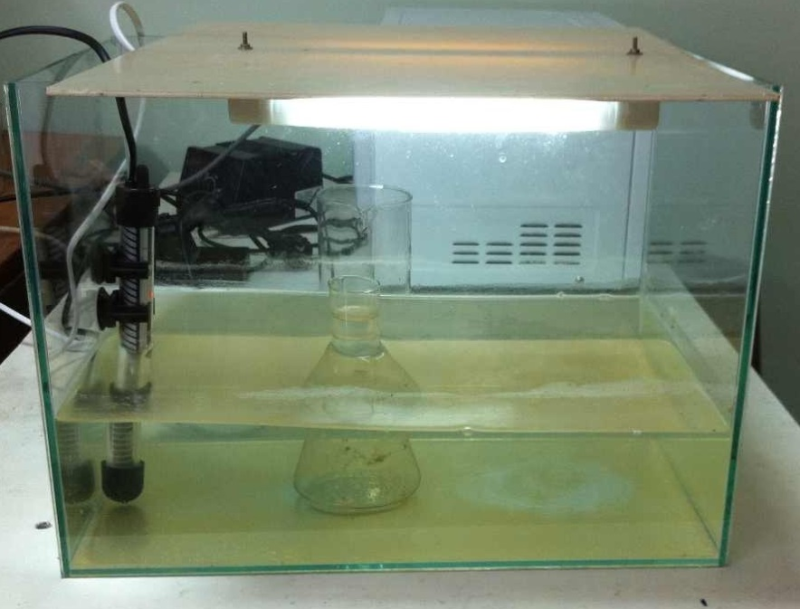
Рисунок 2.1 – Зображення установки люміностату

Підготовка розчинів для безпосереднього проведення дослідження здійснювалась наступним чином. Було взято 13 колб об’ємом 300 мл. До них додали 100 мл живильного розчину та 70 мл культури фітопланктону Chlorella vulgaris. Одну колбу залишили з таким вмістом, як контрольний розчин для порівняння. До 12 колб додали пестициди Бі-58 (Диметоат) та Раундап (Гліфосат) в різних концентраціях (рис. 2.2). Відповідно додали до перших 6 колб різні концентрації Бі-58, до решти – Раундап (таблиця 2.2).

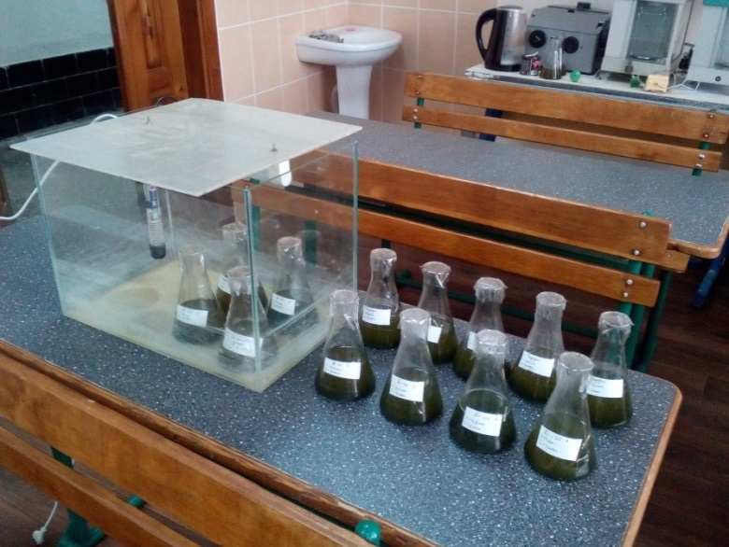
Рисунок 2.2 – Підготовлені досліджувані розчини після додавання пестициду

Таблиця 2.2 – Визначені концентрації доданих пестицидів
Концентрація / Номер колби | Вид пестициду
0,1мл шприца =1 мкл ПП=0,0004 г ДР / 1 | Бі-58, Раундап
0,2 мл шприца =2 мкл ПП= 0,0008 г ДР / 2
0,4 мл шприца = 4 мкл ПП = 0,0016 г ДР / 3
0,8 мл шприца= 8 мкл ПП = 0,0032 г ДР / 4
1,6 мл шприца= 16 мкл ПП = 0,0064 г ДР / 5
3,2 мл шприца= 32 мкл ПП = 0,0128 г ДР / 6

2.2 Фізико-хімічні властивості дослідних пестицидних препаратів

Інсектицид Бі-58 (Диметоат) – біла кристалічна речовина. Температура плавлення 51-52 ^{о}С. Помірно розчинний у воді, добре розчиняється в органічних розчинниках. Термічно не стійкий, розкладається під впливом ультрафіолетових променів. У нейтральному і лужному середовищах швидко гідролізується, в кислому – помірно стійкий. Продукти розкладання малотоксичні. Середньо токсичний для теплокровних, ЛД₅₀ для щурів складає 230 мг/кг. Відноситься до третього класу небезпеки (БІ-58 новий, Данадим), та до другого класу небезпеки (рогор-С). Має слабковиражені кумулятивні і добре виражені шкірно-резорбтивні властивості. Дуже небезпечний для для бджіл і риб.
Контактно-кишковий інсектицид і акарицид, що володіє системною дією з високою початковою токсичністю. Токсична дія препарату на комах обумовлена пригніченням активності нервової системи. Препарат всередині рослини пересувається по ксилемі. Тривалість захисної дії в польових умовах до 15-20 діб. З поверхні рослин препарат зникає протягом 2-3 діб, в ґрунті зберігається до 12 міс. Бі-58 може викликати опіки листя декоративних рослин і хмелю, а також культур в умовах закритого ґрунту.
Диметоат широко використовується для захисту від шкідників пшениці, жита, вівса, ячменю (хлібна жужелиця, клоп шкідлива черепашка, попелиці), яблуні, груші (щитівки, кліщі, листовійки, попелиці, мідяниця, молі, плодожерки, листогризучі гусениці, жуки), зернобобових культур (бобова вогнівка, горохова плодожерка, попелиці), овочевих культур (насіннєві посіви) (кліщі, попелиці, трипси, клопи), люцерни (насіннєві посіви), льону-довгунця (плодожерка, попелиці, совка-гамма), буряку цукрового і кормового (клопи, листова попелиця, кліщі, цикадки, мертвоїди, блішки), картоплі (попелиці, картопляна міль), конопель (листовійки, попелиці), смородини, малини (маточники) і ін. [11].
Раундап (Гліфосат) – пестицид, арборіцидамі, гербіцид з широким спектром активності. Володіє виборчою і суцільною дією, застосовується для придушення однорічних і багаторічних бур'янів. Рекомендований для застосування в виноградниках, плодових садах, чайних плантаціях, посадках цитрусових. Широко використовується на полях, призначених під посів різних культур. Гліфосат можна застосовувати в особистих підсобних господарствах.
Гліфосат – має вигляд білих кристалів. Запаху не має. Добре розчинний у воді, погано розчиняється в органічних розчинниках. Водні розчини солей гліфосату з ізопропіламіном при зберіганні піддаються корозії металу, тому їх можна зберігати тільки в поліетиленовій тарі або в металевій зі спеціальним корозійним покриттям. У ґрунті швидко втрачає активність. У воді не накопичується, швидко руйнується до елементарних речовин, які існують в природі (вуглекислий газ, фосфати, вуглеводи, амінокислоти).
Призначений для знищення таких бур’янів: пирію повзучого, березки польової, мишію та багато інших. Препарат системної дії, швидко переміщується з надземної частини в кореневу систему бур’янів, спричиняючи їх загибель.
Порівняно швидко втрачає токсичність у грунті (у нормі 1 кг / га), повністю розкладається за 2 – 4 тижні.
Малоотруйний: СД₅₀ – 3800 – 4900 мг / кг. ДЗК гербіциду в продуктах харчування поки що не встановлені [12].

2.3 Характеристика та застосування культури фітопланктону Chlorella vulgaris

Хлорела вульгаріс (Chlorella vulgaris) – це мікроскопічна рослина, представник зелених водоростей. Має вигляд мікроскопічної нерухомої (без джгутиків) кульки від 2 до 10 мкм у діаметрі (рис. 2.3).

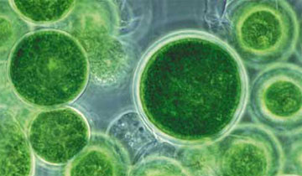
Рисунок 2.3 – Вигляд клітини Chlorella vulgaris

Зовні клітини вкриті твердою двоконтурною оболонкою целюлозної природи. Оболонка багатьох видів містить шар спорополеніну, що надає їй хімічної стійкості та міцності. У цитоплазмі міститься один пристінний чашоподібний хлоропласт з одним піреноїдом у потовщеній його частині. Піреноїд зазвичай оточений крохмальною обгорткою. Ядро одне, однак у живій клітині без спеціальної обробки його не видно. Запасні речовини – крохмаль та безбарвна олія. Колоній та агрегатів не утворює [13].
Хлорела невибаглива до умов існування і завдяки простому життєвому циклу здатна до інтенсивного розмноження, тому є космополітом: у прісних водоймах, морях, ґрунті та аерофітоні. Може бути симбіонтом найпростіших та фікобіонтом лишайників. У зоологічній літературі зустрічається під назвою зоохлорела.
У вологу погоду на чорній корі дерев з'являється зелений наліт. Такий же наліт можна побачити і на вологому ґрунті. Зелений наліт на корі дерев теж складається з таких же кульок – хлорели. У воді, освітленій сонцем, вона швидко розмножується. Вміст клітинки хлорели ділиться на 4, 8, 16 частин, утворюються маленькі кульки – «спори». Вони розривають оболонку материнської клітини і плавають у воді, починаючи самостійне життя. Харчуються ці зелені кульки розчинними у воді солями і вуглекислим газом і ростуть, утворюючи в своєму тільце жири,білки і цукор і виділяючи на світлі кисень.
Хлорела використовує 25 – 30% сонячної енергії, у той час як квіткові рослини – тільки 7-13%.
Клітина хлорели – зручний об'єкт для різних досліджень. Хлорела – основний об'єкт масового культивування водоростей для практичного використання в різних напрямах, вона є першою водорістю, що започаткувала фікотехнологію. Значну роль у формуванні підвищеного інтересу до неї відіграв її хімічний склад. У перерахунку на суху речовину хлорела містить повноцінних білків 40% і більше, ліпідів – до 20%, вуглеводів – до 35%, зольних речовин – до 10%. Є вітаміни групи В, аскорбінова кислота (віт. С) і філохінони (віт. К). Знайдено речовину, яка має антибіотичну активність – «хлорелін» [7].
У деяких країнах хлорелу використовують у їжу після спеціальної обробки, що поліпшує її засвоєння. Для споживання використовують свіжу біомасу хлорели або спеціальну пасту з неї. Разом з легкістю культивування хлорела є не дуже вдалим об'єктом – біомасу спорополеніну технічно важко переробляти.
За вмістом білка урожай водорості хлорели з 1 га дорівнює врожаю пшениці з 25 га і врожаю картоплі з 10 га. Хлорела так швидко розмножується, що в одному літрі води виходить до 55 г продукції в сухому вигляді.
Хлорела цікавить вчених і як сировина для одержання нових продуктів харчування. В дельті річки річки Міссісіпі проектується завод, на якому планують щоденно отримувати 30 т хлорели, що містить 50% білків, що дорівнює виробництву 35 000 т яловичини (така кількість може забезпечити білковим харчуванням близько 3 мільйонів осіб).
Більше того, для отримання рослинної продукції намічають використовувати моря і океани, які займають 2/3 поверхні нашої планети. Хлорелу розводять тепер і в стічних водах в басейнах біля заводів [14].
Отже, для дослідження впливу пестицидних препаратів на фітопланктон, була застосована методика біотестування на мікроводоростях. Дана методика ґрунтується на визначенні зміни інтенсивності розмноження водоростей при дії токсичних речовин, які містяться у досліджуваній воді, у порівнянні з контролем. Мікроводорості вирощували на живильному розчині, що містить спеціальні реактиви. До досліджуваних розчинів були додані визначені концентрації пестицидних препаратів. Дано коротку характеристику пестицидів та використаної культури фітопланктону Chlorella vulgaris.
- МАТЕМАТИЧНЕ МОДЕЛЮВАННЯ ДИНАМІКИ ПОПУЛЯЦІЙ ФІТОПЛАНКТОНУ

  - Математичне моделювання динаміки популяцій фітопланктону у водних екосистемах

Математична модель динаміки чисельності окремої популяції при умовах достатньої кількості їжі, відсутності скупченості та ворогів описується таким рівнянням:

, (3.1)

де N₀ – чисельність популяції у початковий момент часу;
r – питома швидкість розмноження.
Рівняння (3.1) отримане при розв’язку диференційного рівняння Мальтуса:

. (3.2)

При несприятливих умовах питома смертність d може перевищувати питому народжуваність b, при цьому питоме розмноження буде від’ємним.
Показники народжуваності, смертності та розмноження, у випадку моделювання динаміки фітопланктону будуть залежати від багатьох факторів: освітленості, температури, концентрацій розчинених у воді біогенних та токсичних речовин. Графічна залежність параметра від лімітуючих факторів є кривою, яка монотонно зростає до певного оптимального значення , при якому швидкість питоме розмноження буде найбільшим, що відповідає оптимальному значенню лімітуючого параметра (освітленості, температури чи концентрації). Подальше збільшення параметра призводить до зменшення , зменшення питомої народжуваності b та збільшенню смертності d.
При врахуванні скупченості динаміка чисельності окремої популяції описується таким рівнянням:

; (3.3)

де K – максимально можлива чисельність популяції.
Рівняння (3.2) отримане при розв’язку логістичного диференційного рівняння .
При врахуванні міжвидових взаємодій необхідно розв’язувати таку систему диференційних рівнянь:
(3.4)

де γ₁ та γ₂ – коефіцієнти, що враховують взаємодію видів.
Знак при коефіцієнтах міжвидової взаємодії буде таким при різних видах взаємодії:
(+,-) – хижак-жертва (паразит-жертва),
(+,+) – симбіоз (муталізм),
(-,-) – конкуренція,
(+,0) – коменсалізм,
(-,0) – аменсалізм,
(0,0) – нейтралізм.
Більш точне дослідження динаміки міжвидових взаємодій можливе при застосуванні систем нелінійних диференційних рівнянь Вольтерра-Лотки.
При деякій втраті точності аналізу та заміні на , можливо замінити систему нелінійних диференційних рівнянь системою рекурентних рівнянь. Це дозволяє значно спростити розрахунки та зробити їх прозорими та наочними. Наприклад, система (3.4) перетвориться у таку систему:

(3.5)

При моделюванні динаміки популяцій у водному середовищі кількість рівнянь у системі відповідатиме кількості видів , також у кожному з рівнянь буде доданок виду , що відповідає за міжвидову взаємодію. Таким чином у загальному випадку система (3.5) буде зведена до системи з рівнянь:
(3.6)

Оцінювання інтегрального екологічного стану водних об’єктів здійснюємо на основі розрахунку індексів Сімпсона та Шеннона на основі значень відносної чисельності частинок фітопланктону кожного з видів.
Індекс Сімпсона (індекс домінування):

, (3.7)

де – кількість видів фітопланктону в пробі, яка потрапила у
аналізатор;
– відносна чисельність частинок фітопланктону i-того виду
у досліджуваній пробі;
– абсолютна чисельність частинок фітопланктону i-того виду у
досліджуваній пробі;
– сумарна абсолютна чисельність частинок фітопланктону усіх n
видів у досліджуваній пробі.
Індекс Шеннона (індекс різноманіття):

. (3.8)

При погіршенні екологічного стану екосистеми водного об’єкту, наприклад, внаслідок його евтрофікації починається бурхливий ріст чисельності певних видів фітопланктону, ці види починають домінувати в екосистемі поступово витісняючи з екосистеми водного об’єкта інші види. Таким чином відносна чисельність домінуючих видів буде зростати та наближатись до одиниці, що призведе до зростання індексу Сімпсона та його наближенню до одиниці. На противагу цьому у екосистемі водного об’єкту, що має добрий екологічний стан жоден з видів фітопланктону не є домінуючим, екосистема збалансована і значення відносної чисельності окремих видів невеликі, що призводить до зменшення індексу Сімпсона.
При погіршенні екологічного стану екосистеми водного об’єкту, наприклад, внаслідок його антропогенного забруднення найбільш чутливі види фітопланктону зменшують свою чисельність і в подальшому повністю зникають та витісняються більш стійкими до забруднення видами фітопланктону, що призводить до зменшення індексу Шеннона.
Інформаційна різноманітність фітопланктону визначається за індексом Шеннона (Н). Для його розрахунку використовують два показники: кількість видів і чисельність (Н_{N}) або кількість видів і біомасу (Н_{B}). З огляду на різний об'єм клітин водоростей, що може відрізнятися на кілька порядків, інформаційну біорізно-манітність слід визначати як за чисельністю, так і за біомасою.
При Н > 2 фітопланктон більш різноманітний. Домінуючий комплекс представлений полідомінантними угрупованнями. Це свідчить про якість водного середовища, що наближається до оптимального для розвитку планктонних водоростей, а отже про відсутність або незначний негативний вплив антропогенних чинників, що не призводять до деградації фітопланктону.
При домінуванні 1 – 2 видів, коли чисельність (біомаса) домінуючого виду становить 50 % і більше від сумарної фітопланктону, величина Н знижується.
При Н 1 фітопланктон, як правило, представлений монодомінантним або олігодомінантним комплексом. Прикладом є «цвітіння» води синьозеленими водоростями та інтенсивний розвиток 1 – 2 видів, найбільш стійких до антропогенного впливу, спричиненого різними типами забруднювачів (неочищені господарсько-побутові стічні води, нафтопродукти, важкі метали, поверхнево-активні речовини тощо).
Таким чином, використання індексів Сімпсона та Шеннона дозволяє об’єктивно оцінити екологічний стан водного об’єкту на основі значень чисельності окремих видів фітопланктону у досліджуваній пробі.
Проведемо моделювання динаміки чисельності фітопланктону для штучно створеного модельного середовища, що містить три види фітопланктону, тип взаємодій між видами – конкуренція. Система рівнянь буде модифікована для такої модельної екосистеми до виду:

(3.9)

Введемо залежність параметрів народжуваності та смертності від температури:

, (3.10)

де – параметр народжуваності при оптимальній температурі ,
що найбільш сприятлива для розвитку фітопланктону певного
виду,
– параметр смертності при оптимальній температурі , що
найбільш сприятлива для розвитку фітопланктону певного
виду,
– параметр смертності при температурі, що перевищує порогове
значення при якому починає пригнічуватись розвиток
фітопланктону певного виду,
, , – допоміжні коефіцієнти, що знаходяться шляхом
апроксимації на основі реальних статистичних даних
вимірювань динаміки популяцій фітопланктону.
Розрахована графічна залежність за виразом (3.10) параметра наведена на рисунку 3.1.
Аналогічний вигляд матимуть залежності параметрів народжуваності та смертності від освітленості () та концентрації біогенних речовин () у водному середовищі.

, (3.11)
. (3.12)

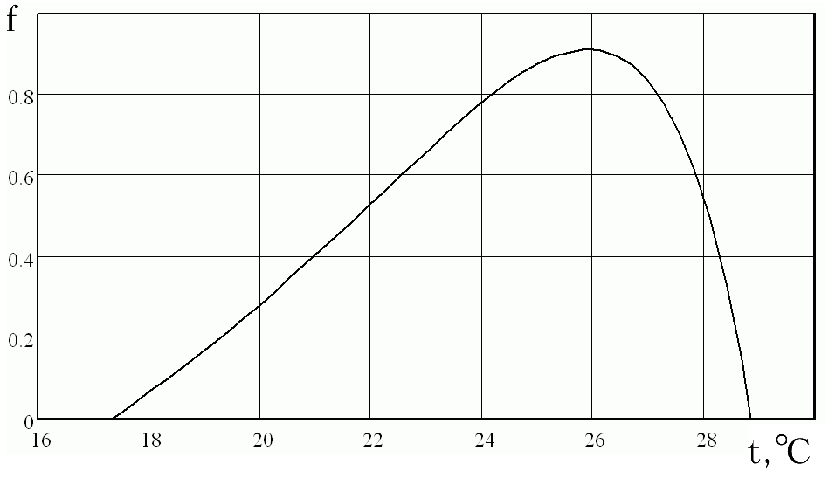
Рисунок 3.1 – Залежність розвитку фітопланктону від температури

У випадку аналізу динаміки популяції від концентрації токсичних речовин () у водному середовищі відбувається монотонний спад народжуваності і зростання смертності при збільшенні концентрації, тому рівняння (3.12) буде змінено

. (3.13)

На рисунку 3.2 наведено результати моделювання для модельного середовища, що містить три види фітопланктону: Cyanophyta , Bacillariophyta, Chlorophyta.

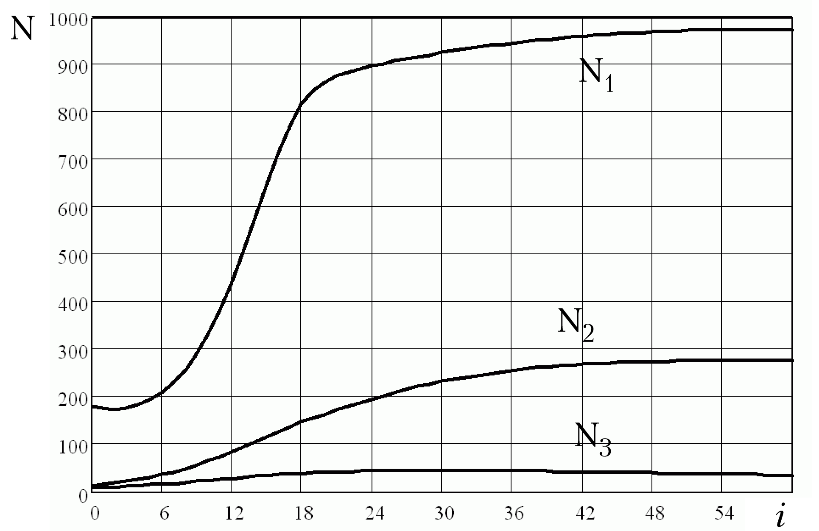
Рисунок 3.2 – Моделювання динаміки популяцій фітопланктону для модельної екосистеми середовища, що містить три види фітопланктону Cyanophyta (N₁) , Bacillariophyta (N₂), Chlorophyta (N₃)

У результаті помітно перехідний процес до кроку моделювання та подальше встановлення рівноваги у модельній екосистемі. Результати моделювання також можливо подати у вигляді взаємодії між двома чи більше видами (див. рис.3.3) [15, 16].

а) | 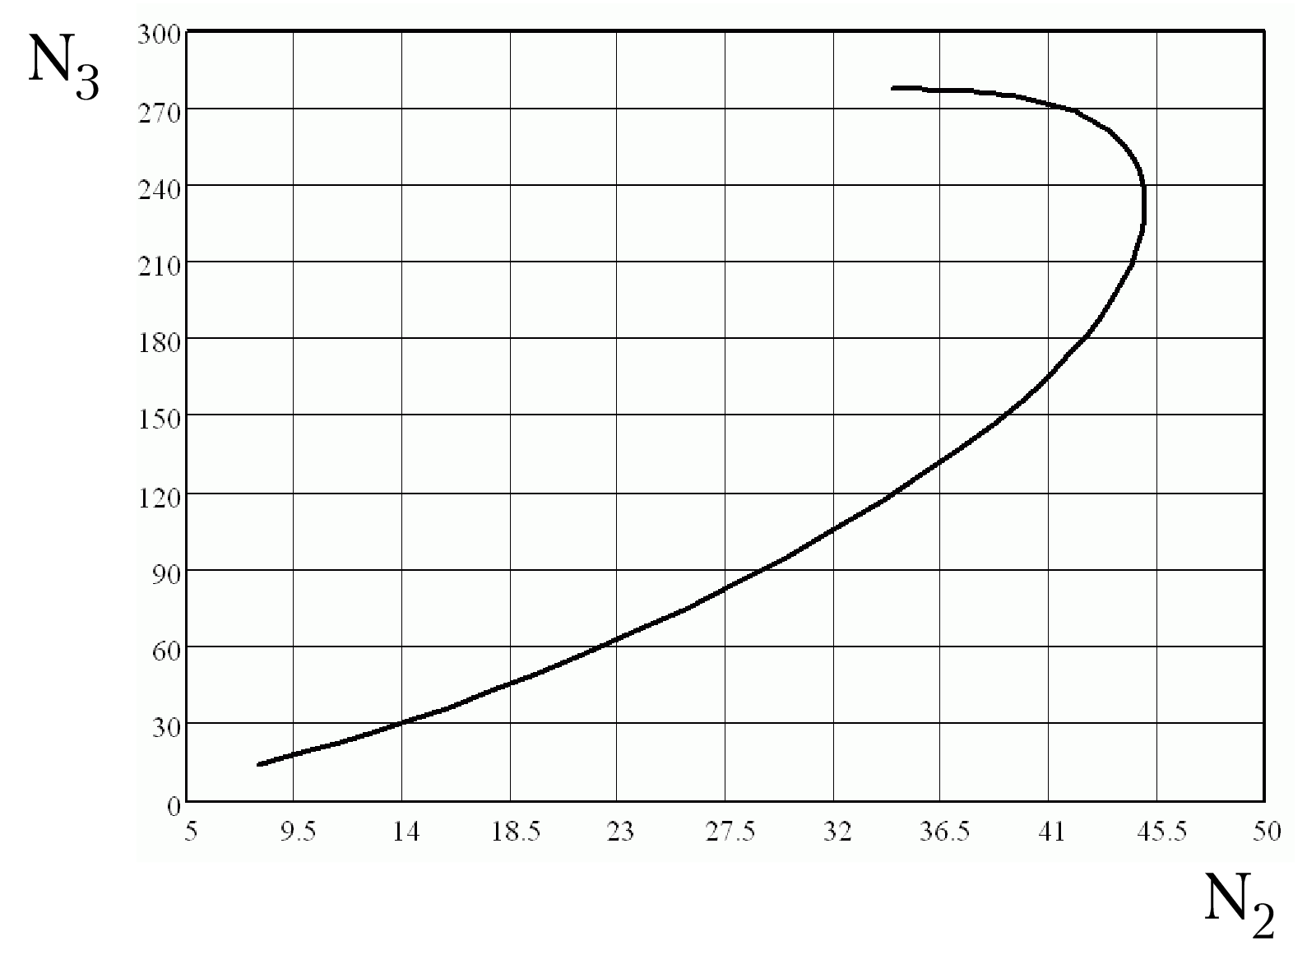  б)
Рисунок 3.3 – Моделювання зміни у співвідношенні між популяціями фітопланктону різних видів у екосистемі водного об’єкта у результаті антропогенного впливу

3.2 Вплив температури та освітлення на первинну продукцію фітопланктону та її розрахунок на прикладі екосистеми річки Дохни

Дохна – річка України в межах Крижопільського, Чечельницького, Тростянецького та Бершадського районів Вінницької області.
Довжина річки складає 74 км, площа водозбірного басейну 1 280 км². Похил річки 1,1 м/км. Долина трапецієподібна, завширшки 0,5 – 0,6 км, місцями до 3,5 км (біля міста Бершадь). Заплава заболочена, завширшки до 200 м. Річище звивисте, завширшки 2 – 4 м, у пониззі до 10 м. Стік частково зарегульовано ставками. У пониззі проводяться роботи по залуженню і залісненню берегів. Використовується річка на технічне водопостачання, зрошення, рибництво. Дохна бере початок на захід від села Павлівка. Тече на схід (місцями на північний схід). Впадає до Південного Бугу біля північної околиці села Лугова. Річка Берладинка є лівою притокою Дохни. Вона бере початок на північ від села Жабокрич Крижопільського району і протікає через Тростянецький та Бершадський райони, впадає в неї біля міста Бершадь. У додатку В наведена карта протікання річки Дохни [17].
Первинна продукція планктонної підсистеми – це наслідок життєдіяльності фітопланктону, що характеризує результат процесу фотосинтезу, в ході якого виділяється кисень та утворюється органічна речовина, яка синтезується з мінеральних компонентів водного середовища. Таким чином, первинна продукція представляє собою синтезовану масу органічної речовини (біомасу фітопланктону) та кисню за одиницю часу в одиниці простору. Поділяють валову та чисту («валова» мінус «витрати на обмін») первинну продукцію.
Валова первинна продукція фітопланктону – це всі новоутворені при фотосинтезі органічні речовини та кисень. Саме ця величина дає уявлення про кількість органічної речовини та кисню, які використовуються у подальших перетвореннях у водоймі.
Чиста продукція фітопланктону – це та частина новоутвореної органічної речовини і кисню, яка залишається після витрат на обмін (в основному дихання) і деструкцію, та яка є безпосередньо доступною для вживання іншими організмами у воді в якості їжі.
Деструкція – це розкладання та перетворення органічної речовини у неорганічну організмами-деструкторами, з поглинанням кисню.
Визначення первинної продукції фітопланктону є одним з найпоширеніших методів дослідження водоймищ. Первинну продукцію можна, наприклад, виміряти безпосередньо у водоймищі, цей метод позначається терміном in situ. Оскільки температура води у водоймищі, умови освітлення і інші природні чинники здійснюють істотний вплив на первинну продукцію, то прийнято визначати також здатність до первинної продукції фітопланктону в лабораторних умовах.
Інтенсивність первинної продукції залежно від того, який з інгредієнтів процесу фотосинтезу ми вимірюємо (наприклад, вміст кисню чи фотосинтезованої органічної речовини), може суттєво відрізнятися. Для відносної формалізації показників, що характеризують первинну продукцію, умовно було виділено кілька її форм. Запропоновані форми первинної продукції – це відносно віртуальні характеристики, що визначають реально існуючі потоки енергії в екосистемах:
– валова первинна продукція (А_{в}) – це вся енергія, що утворилась фітопланктоном у процесі фотосинтезу в екосистемі; ефективна первинна продукція (А_{ЕФ}): А_{ЕФ} = А_{в} – R_{ф} , де R_{ф} – енергетичні витрати на дихання (метаболізм) водоростей;
– чиста первинна продукція, або фактично наявна в екосистемі біомаса (В) фітопланктону (А_{ч}): А_{ч} = А_{в} – R, де R – сумарні енергетичні витрати на дихання (метаболізм) усіх компонентів планктону: R = R_{ф} + R_{З} + R_{Б} + R_{і}, де R_{ф} – енергетичні витрати на дихання водоростей; R_{З} – енергетичні витрати на дихання зоопланктону; R_{Б} – енергетичні трати на дихання бактеріопланктону; R_{і} – енергетичні витрати на дихання джгутикових форм.
Важливим показником стану біоти є величина А_{в}/Rдобу⁻¹, яка характеризує співвідношення продукційно-деструкційних процесів і дозволяє визначати надходження алохтонних органічних речовин, а відповідно оцінювати ступінь антропогенного навантаження на екосистему, знаходити місцерозташування джерел забруднення і визначати величину енергетичної субсидії, що необхідна для функціонування конкретної екосистеми.
Поряд із широким використанням добового відношення А_{в}/R, можливий також аналіз цього показника протягом декади, місяця, року, що дозволяє більш повно характеризувати стан біоти за даний проміжок часу.
Найбільш поширеними в гідроекологічних дослідженнях є методи визначення первинної продукції фітопланктону за кількістю клітин водоростей, динамікою вмісту біогенних елементів у воді, добовою динамікою кисню, кількістю хлорофілу а [16].
Валова первинна продукція для фітопланктону (А₁, гО₂/(м³·с)) визначається на основі питомої продукційної спроможності (а₁, гО₂/(г·с)) і біомаси фітопланктону (В_{1в}, г/м³):

$А_{1}=а_{1}∙В_{1в},$ (3.14)

Питома продукційна спроможність залежить від складу і біомаси фітопланктону, сезону року, який обумовлює рівень освітленості і температуру води, форми поперечного перетину водойми і її середньої глибини, та від каламутності води та концентрації зважених речовин у ній. Максимальне значення а₁ спостерігається, як правило, поблизу поверхні води в умовах оптимальної освітленості (а_{1о}).
Величина а₁ знаходиться в зворотній криволінійній залежності від біомаси. Така залежність виражається наступним експоненціальним рівнянням:
$а_{1о}=а_{1оmax}∙е^{-β_{1}∙В_{1в}}$, (3.15)

При цьому, найбільша продукційна спроможність фітопланктону (а_{10 max}) спостерігається при невеликій його біомасі (В_{1В min}).
Параметри експонент рівняння (3.15) наведені у додатку Б та у таблиці 3.1, вони відповідають різним варіантам складу фітопланктону, а також сезонам року, що дозволяє враховувати сезонну температуру та умови освітленості (для задовільної прозорості води – понад 0,8 м за диском Секкі) [18, 19].

Таблиця 3.1 – Параметри рівняння (3.15)
Сезон | Розрахунковий випадок | Діапазон зміни біомаси, В_{1в}, г/м³ |  | Параметри експонент
 |  | min | max | a_{1o max}, гО₂/(г·с) | β₁
Літо | Помірний розвиток змішаного фітопланктону | 0,07 | 7,00 | 3,00·10⁻⁵ | 0,30
Літо | Масовий розвиток сине-зелених водоростей | 0,20 | 25,0 | 1,00·10⁻⁵ | 0,05
Весна | Помірний розвиток змішаного фітопланктону | 0,50 | 3,00 | 0,87·10⁻⁵ | 0,50
Весна | Масовий розвиток діатомових водоростей | 2,00 | 30,0 | 1,74·10⁻⁵ | 0,06
Осінь | Помірний розвиток змішаного фітопланктону | 0,01 | 1,00 | 0,46·10⁻⁵ | 0,98

Питома продукційна спроможність а₁ зменшується з глибиною. Для урахування епюри розподілу а₁ за глибиною використовується коефіцієнт форми поперечного перетину водойми (k_{1f}), який представляє собою відношення середньої питомої продукційної спроможності фітопланктону у поперечному перетині водойми (а_{сер}) до її значення в умовах оптимальної освітленості (а_{1о}):

$k_{1f}=\frac{а_{сер}}{а_{1о}},$ (3.16)

Отже, значення k_{1f} зменшується при переході від мілких і широких водойм до вузьких і глибоких, при незмінній площі поперечного перетину водойм [20].
За даними натурних вимірювань у водоймах встановлені значення k_{1f} при різних середніх глибинах водоймищ (таблиця 3.2).

Таблиця 3.2 – Значення k_{1f} при різних середніх глибинах водоймищ
Середні глибини водоймищ | Значення k_{1f}
0$÷$2 | 0,50
2$÷$5 | 0,20
>5 | 0,10

Вплив каламутності води на значення а₁ враховується коефіцієнтом k_{зав}, що експоненціально залежить від концентрації завислих речовин у воді водойми (С_{зав}, г/м³):

$k_{зав}=е^{-0,02∙С_{зав}},$ (3.17)

Отже рівняння (3.15) для розрахунку валової первинної продукції фітопланктону з урахуванням k_{1f} та рівнянь (3.16) та (3.18) буде мати вигляд [16]:

$А_{1}=k_{1f}∙а_{1о max }∙е^{-β_{1}∙В_{1в}}∙е^{-0,02∙С_{зав}}∙В_{1в},$ (3.18)

Для розрахунку з таблиці 3.1 обираємо помірний розвиток змінашого фітопланктону весною. Оскільки середня глибина річки Дохни складає від 2 до 5 метрів, то також з таблиці 3.2 обираємо відповідне значення k_{1f}.
Розраховані значення первинної продукції фітопланктону для річки Дохни представлені у таблиці 3.3.

Таблиця 3.3 – Розраховані значення первинної продукції фітопланктону для річки Дохни
Вхідні величини |  |  |  |  |  |  |  | Розраховане значення  первинної продукції
$В_{1в}$, г/м³ |  | $а_{1о max, }$ гО₂/(г·с) | $а_{сер, }$ гО₂/(г·с) | $$е^{-β_{1}∙В_{1в}}$$ | С_{зав}, г/м³ | $$е^{-0,02∙С_{зав}}$$ | k_{1f} | А₁, (гО₂/(м³·с))
min | 0,50 | 0,87·10⁻⁵ | 2$÷$5 | 0,77 | 10 | 0,82 | 0,20 | 5,4·10⁻⁷
max | 3 | 0,87·10⁻⁵ | 2$÷$5 | 0,22 | 10 | 0,82 | 0,20 | 9,4·10⁻⁷

В результаті розрахунку були отримані такі чисельні значення первинної продукції фітопланктону: при мінімальному значенні біомаси фітопланктону вона складає 5,4·10⁻⁷ (гО₂/(м³·с)), при максимальному – 9,4·10⁻⁷ (гО₂/(м³·с)).
Отже, на продуктивність фітопланткону впливають такі фактори: сезону року, який обумовлює рівень освітленості і температуру води, форми поперечного перетину водойми і її середньої глибини, а також каламутність води та концентрація зважених у ній речовин. Максимальне її значення спостерігається, як правило, поблизу поверхні води в умовах оптимальної освітленості.
Було б доречно оцінити та дослідити вплив токсичних речовин на продукційну здатність фітопланктону, а саме пестицидних препаратів.

3.3 Аналіз отриманих спектрів досліджуваних розчинів

Основним пігментом, який присутній у хлоропластах чи аналогічних структурах у всіх фотосинтезуючих організмів, є хлорофіл a (характеристичні довжини хвиль 430 нм, 663 нм). Зелені водорості містять хлорофіл (435 нм, 645 нм). Діатомові та динофітових водорості містять хлорофіл (440 нм, 583 нм, 634 нм). У червоних водоростях міститься хлорофіл . Окрім хлорофілів, у хлоропластах завжди наявні каротиноїди, вміст яких оцінюється по еквіваленту -каротину (480 нм). Синьо-зелені та червоні водорості містять два типа фікобілінів (фікоціанин і фікоеритрин) у різних співвідношеннях. Вибір характеристичних довжин хвиль для дослідження зразків фітопланктону водних об’єктів визначається спектральними залежності відносних показників поглинання пігментів фітопланктону (див. рис. 3.4). Від складу пігментів залежать й спектральні характеристики поглинання світла фітопланктоном різних видів [21].
На рисунку 3.4 наведені спектральні залежності відносних показників поглинання для трьох основних відділів фітопланктону [22].

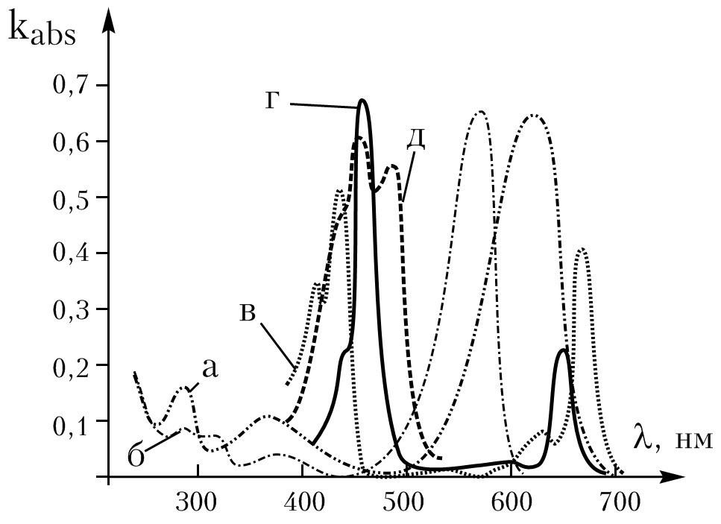
Рисунок 3.4 − Спектральні залежності відносних показників поглинання пігментів фітопланктону: а – фікоціанин, б – фікоеретрин, в – хлорофіл ,
г – хлорофіл , д – бета каротин
Відповідно методиці дослідження проводилось після 96 годин від моменту виготовлення робочих розчинів. Вимірювання коефіцієнта пропускання Т здійснювалося на фотометрі ІНВ. № 1-6 на різних довжинах хвиль λ (рис. 3.5).

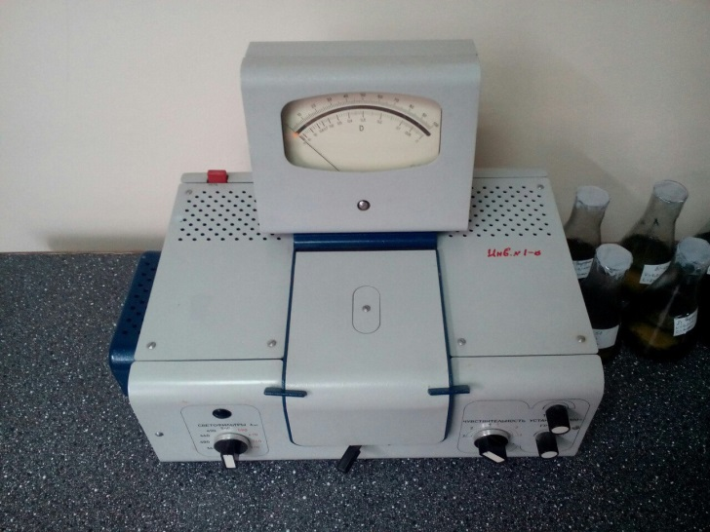
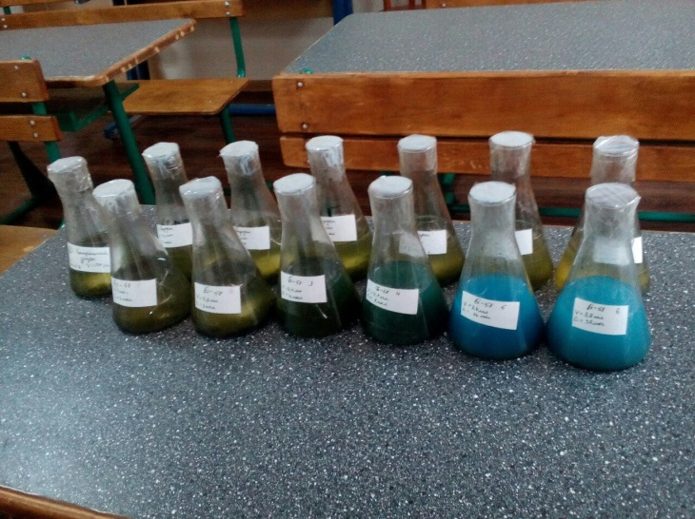
а) б)
Рисунок 3.5 – Фотометр (а) та досліджувані розчини (б) після 96 годин відстоювання

В результаті вимірювання були отримані різні значення коефіцієнтів пропускання для контрольного зразка та для розчинів із доданими пестицидами (таблиці 3.1 – 3.2).

Таблиця 3.1 – Результати проведеного вимірювання для контрольного зразка
Довжина хвилі λ, нм | Значення коефіцієнта пропускання  Т, %
315 | 5
364 | 6
400 | 10
440 | 16
490 | 17
540 | 22
670 | 21
750 | 23

Таблиця 3.2 – Результати проведеного вимірювання для розчинів із доданими пестицидами
Вид пестициду | Довжина  хвилі λ, нм | Значення коефіцієнта пропускання  Т, %
 |  | Колба №1 | Колба №2 | Колба №3 | Колба №4 | Колба №5 | Колба №6
Раундап | 315 | 0,1 | 4 | 1 | 5 | 0,4 | 0,4
 | 364 | 0,2 | 6 | 1,1 | 9 | 0,5 | 1
 | 400 | 1 | 8 | 3 | 2 | 2 | 3
 | 440 | 1,1 | 9 | 3,1 | 2,1 | 1 | 3,1
 | 490 | 2 | 12 | 5,2 | 2,3 | 2 | 4,9
 | 540 | 4 | 15 | 6 | 1,8 | 4 | 4
 | 670 | 5 | 12 | 7,5 | 2,8 | 3 | 5,1
 | 750 | 5,2 | 16 | 7,6 | 3 | 3,5 | 5,9
Бі-58 | 315 | 0,1 | 0,1 | 0,1 | 0,1 | 1 | 1
 | 364 | 0,5 | 0,2 | 0,5 | 0,2 | 2 | 2
 | 400 | 0,4 | 0,3 | 0,4 | 0,1 | 1 | 0,5
 | 440 | 1,1 | 1,1 | 1,1 | 1 | 2 | 3
 | 490 | 1,2 | 0,9 | 0,9 | 2 | 1 | 1
 | 540 | 2 | 1,2 | 1 | 3 | 3 | 0,5
 | 670 | 1 | 0,1 | 0,9 | 2 | 3 | 2
 | 750 | 1,9 | 1,8 | 1,1 | 5 | 1 | 1

На основі отриманих результатів побудували графіки залежності коефіцієнта пропускання від довжини хвилі для різних концентрацій пестицидних препаратів (рис. 3.6).

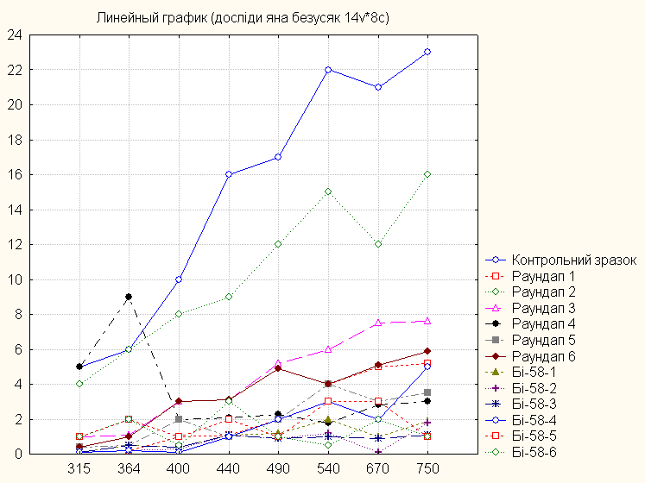
Рисунок 3.6 – Графіки залежностей коефіцієнта пропускання
від довжини хвилі для різних концентрацій пестицидних препаратів

Як видно з отриманих залежностей, можна відзначити, що в контрольному зразку високі значення коефіцієнта пропускання в межах 5-23%, оскільки у ньому відсутні пестицидні препарати. У колбах із доданим Раундапом значення Т коливається в межах 0,1 – 16%, у колбах з доданим Бі-58 ці значення невеликі, в межах 0,1 – 5%.
Відтак, нижчі значення коефіцієнтів пропускання по відношенню до контрольного зразку можна пояснити тим, що взаємодія пестицидних препаратів з частинками фітопланктону призводить до утворення мутних клатратів та продуктів взаємодії пестицидів з фітопланктоном. В результаті цієї взаємодії продукти з часом осідають і розчин світліє. Це ще раз підтверджує те, що пестицидні препарати згубно діють на фітопланктон, суттєво зменшуючи його концентрацію. Отже, фітопланктон в даному випадку є серйозним індикатором забруднення водних об’єктів, зокрема, басейну річки Дохни.
Отже, здійснено математичне моделювання на основі диференційного рівняння Мальтуса та відповідних індексів Шеннона та Сімпсона, які відображають інтегральний екологічний стан водних об’єктів. В результаті встановлено значний вплив температури та освітлення на динаміку розвитку фітопланктону та його продукційну здатність. Найкраще маса фітопланктону збільшується при 26 ^{о}С. Різні типи фітопланктону по-різному реагують на дані умови. Крім того, здійснили розрахунок первинної продукційної здатності і визначили вплив на неї температури та освітлення. Було проведено фотометричне експериментальне дослідження та отримані різні значення коефіцієнтів пропускання для контрольного зразка та для розчинів із доданими пестицидами. У контрольному зразку спостерігали високі значення коефіцієнта пропускання в межах 5-23%, оскільки у ньому відсутні пестицидні препарати. У колбах із доданим Раундапом значення Т коливається в межах 0,1 – 16%, у колбах з доданим Бі-58 ці значення невеликі, в межах 0,1 – 5%.

4 ОЦІНКА ВПЛИВУ ПЕСТИЦИДІВ НА НАВКОЛИШНЄ СЕРЕДОВИЩЕ

4.1 Вплив використання пестицидів на навколишнє природне середовище

Основним засобом боротьби з бур'янами, як відомо, є пестициди. Пестициди – хімічні сполуки, які впливають на пригнічення розвитку певної групи рослин або інших шкідливих організмів, не завдаючи особливої шкоди корисним культурам. Але хімічні засоби надають лише тимчасову допомогу, оскільки з часом сприяють виробленню стійкості до постійно застосовуваних засобів.
Це викликає необхідність використання нових, ще сильніших речовин, які паралельно посилюють негативний вплив на ґрунт, воду, повітря, якість продукції, на корисну флору і фауну, тим самим прискорюючи процес порушення біологічної рівноваги в природному середовищі.
Дослідження показують, що в посівах кукурудзи майже 30 видів бур'янів, раніше чутливих до гербіцидів, набули до них стійкості. Виживаючи навіть після посиленого обробітку посіву кукурудзи гербіцидами, вони спричиняють значні втрати врожаю. Зараз налічується понад 400 видів комах і 7 видів гризунів, включаючи щурів, нечутливих до пестицидів.
Розповсюдження пестицидів у НПС відбувається як фізичним, так і біологічним шляхом. Перший спосіб – розсіювання з допомогою вітру в атмосфері та поширення через водотоки. Другий – перенесення живими організмами по шляху харчування. Із просуванням організмів до вищих ланок харчового ланцюга концентрації шкідливих речовин зростають, нагромаджуючись у внутрішніх органах, переважно в печінці та нирках.
Отже, хімізацію, що інтенсивно розвивається в сільському господарстві, можна оцінювати з двох позицій – як економічно вигідну і як екологічно небезпечну для навколишнього середовища і для самої людини.
Інтенсивне забруднення природного середовища значною мірою є наслідком нераціонального сільськогосподарського виробництва. Щороку з мінеральними добривами на сільськогосподарські угіддя надходить 193 тис. т фтору,. 1,6 тис. т цинку, 620 тис. т міді та 622 т калію. У 90-ті роки залишкова кількість пестицидів у продуктах харчування, рослинах і тваринах зросла (порівняно з 60-ми роками) більш ніж у 9 разів.
Отруйні речовини, які знаходяться у мінеральних добривах, хімічних меліорантах й отрутохімікатах, проникають в організми людей, викликаючи їх захворювання.
Особливого значення набуває застосування системних фунгіцидів (нині рекомендовано до виробництва близько 300 препаратів), стійких проти змивання з рослин. Неправильне їх застосування може завдати великої шкоди посівам, навколишньому середовищу, здоров'ю людей, свійським тваринам і птиці. А в багатьох інструкціях норми витрат препарату зазначені в широких межах, наприклад, 1 – 2 кг на 1 га.
Застосування великих доз добрив може погіршити якість продукції, ґрунтових вод, що зумовлює забруднення близьких річок і водойм. Використання мінеральних добрив дало змогу певною мірою підвищити врожайність культур, однак подальше збільшення їх доз уже не сприяло її зростанню, що пов'язано із зменшенням запасів гумусу в ґрунті. Зростання врожайності неможливе без удосконалення технології внесення добрив. Безконтрольне їх застосування призводить до забруднення навколишнього середовища, що загрожує здоров'ю людини.
Особливо небезпечне неправильне або надмірне використання пестицидів. Причому деяка їх частина трансформується, тобто виникають нові токсичні речовини (вторинна токсикація). Дати оцінку всіх наслідків впливу пестицидів неможливо через недосконалість методів дослідження.
Усі без винятку пестициди при ретельному вивченні виявляли або мутагенну, або інші негативні дії на живу природу і людину. Навіть разові контакти людини з такими пестицидами, як діелдрін, паратіон, призводять до зміни біотоків головного мозку (енцефалограми).
Вплив сучасних органофосфатних пестицидів, які швидко розкладаються, загрожує розвитком депресій, роздратування, розладом пам'яті, іншими нейропсихологічними порушеннями. Близько 90% усіх фунгіцидів, 60% гербіцидів і 30% інсектицидів є канцерогенними.
Підраховано, що 98% інсектицидів (проти комах) і фунгіцидів (проти грибкових захворювань), 60 – 95% гербіцидів (проти бур'янів) не досягають об'єктів пригнічення, а потрапляють у воду і в повітря. Крім того, застосовують ще й зооциди (проти гризунів), які створюють у ґрунті мертве середовище.
Застосування пестицидів призводить до пригнічення біологічної активності ґрунтів і перешкоджає природному відновленню родючості, викликає втрату харчової цінності та смакових якостей сільськогосподарської продукції, збільшує втрати і скорочує термін збереження продукції, знижує урожайність багатьох культур внаслідок загибелі комах-опилювачів.
Наслідками використання пестицидів є втрати у сільському господарстві від зниження врожаю внаслідок недоопилення рослин, оскільки ці препарати знищують природних опилювачів.
Очевидними є негативні наслідки застосування пестицидів для здоров'я людини, причому спостерігається тенденція до їх зростання, водночас у об'єктів, які пригнічуються пестицидами, спостерігається певна пристосованість до них. Сьогодні близько 500 видів комах вже стійкі до інсектицидів [23].

4.2 Методи оцінки токсичної дії пестицидів на водні об’єкти

Основний шлях запобігання забруднення водойм пестицидами – це попереднє визначення ступеня токсичності для гідробіонтів кожного з перспективних пестицидів і заборона використання у межах водоохоронної зони тих, які характеризуються високою токсичністю для водних організмів, в тому числі, і для фітопланктону.
У зв'язку з цим потрібна розробка швидких, дешевих і ефективних методів попереднього визначення токсичності пестицидів.
Відомий метод визначення токсичності хімічних речовин, що включає культивування штаму Saccharomyces cerevisial 15-П4 на рідкому поживному середовищі, вплив на нього досліджуваного речовини з подальшою оцінкою отриманих результатів.
Для кількісного визначення фосфорорганічних пестицидних об'єктів дафній (Daphnia magna) використовують облік тривалості їх виживання при 34-36°C і в подальшому визначають кількість пестицидів за градуювальним графіком [24].
Ще один метод визначення токсичності водних середовищ такий, що включає дослідження адаптації в них гідробіонтів – черевоногих молюсків, який полягає у попередньому калібруванні ступеня чутливості і стійкості гідробіонтів до еталонного токсиканту, здійснюється проведення тестових впливів на дослідній серії гідро біонтів з визначеними концентраціями досліджуваних середовищ, забезпечуючи сталість зовнішніх умов і ступінчасте наростання концентрацій при впливі на кожну з наступних серій гідробіонтів. Потім здійснюють обчислення за нею рухової активності для кожної концентрації і оцінку ступеня токсичності водних середовищ.
Існуюча в даний час класифікація по встановленню класу небезпечності пестициду для водних екосистем базується на даних токсичності за величиною ГДК, стабільності даної речовини у водоймі і її кумулятивними властивостями.
Для більш точної оцінки токсичної дії пестицидів на водні об'єкти, в якому тест-об'єкти витримують в досліджуваних розчинах, реєструють показники виживання тест-об'єктів, на основі яких розраховують порогові концентрації токсичності досліджуваних пестицидів, і оцінюють ступінь їх токсичності. Потім додатково реєструють морфологічні зміни у тест-об'єктів, підраховують середній відсоток каліцтв, і в якості порогової концентрації тератогенного впливу встановлюють концентрацію пестициду, що надає мінімальну тератогенну дію на тест-об'єкти, а про ступінь токсичності пестицидів судять на підставі коефіцієнта порогових концентрацій, який розраховують за формулою

$К_{п}^{емб}=\frac{{ЛК}_{16}}{Е_{тер}∙К_{16}},$ (4.1)

де К_{п}^{емб} – коефіцієнт порогових концентрацій токсичності пестицидів, що враховує їх тератогенність.
ЛК₁₆ – порогова концентрація токсичності пестицидів, що викликає загибель 16% ембріонів.
Е_{тер}· К₁₆ – порогова концентрація тератогенної дії пестицидів.
При різних значеннях коефіцієнта К_{п}^{эмб} роблять такі висновки:
- К_{п}^{емб} > 10 – встановлюють клас небезпеки пестицидів I, тобто надзвичайно небезпечні;
- К_{п}^{емб} = 5-10 – встановлюють клас небезпеки пестицидів II, тобто високо небезпечні;
- К_{п}^{емб} = 1-5 – встановлюють клас небезпеки пестицидів III, тобто небезпечні;
- К_{п}^{емб} < 1 – клас небезпеки пестицидів IV, тобто помірно небезпечні [23].

4.3 Природоохоронні заходи щодо зменшення впливу забруднення пестицидними препаратами водних об’єктів

Окрім безпосереднього цільового призначення, пестициди чинять багатосторонній негативний вплив на біосферу, масштаб якого порівнюють з глобальними екологічними чинниками. Головна небезпека пестицидів полягає у входженні їх у біологічний колообіг, у процесі якого вони надходять в організм людини і тварин.
Екологічно важливо оцінити сучасний стан забруднення вод залишками пестицидів. Пестициди, що потрапили на поверхню ґрунту, можуть вимиватися в більш глибокі горизонти й ґрунтові води, надходити у водойми з поверхневим стоком, удруге з’являтися на поверхні ґрунту при капілярному піднятті ґрунтових вод або при оранці з оберненням пласту, переходити в атмосферне повітря в результаті випаровування або з пилом при вітровій ерозії ґрунту, через рослини мігрувати в організм тварин і людини.
З’ясовано, що гербіциди пригнічують дихання ґрунту і процес нітрифікації. Пестициди мають кумулятивні властивості і можуть зберігатись у ґрунті протягом 8-12 років після застосування. В ґрунті пестициди адсорбуються частинками ґрунту та гумусу, накопичуються в ґрунтових організмах, порушуються хімічним чи біологічним шляхом і просочуються з інфільтраційною водою до рівня ґрунтових вод.
Для запобігання забрудненню поверхневих вод встановлюють зони санітарної охорони. В них, а також у прибережних водоохоронних зонах і на затоплюваних територіях не допускається:
- зберігання і поховання пестицидів і забрудненої ними тари;
- спорудження приміщень для миття та очищення тари, спецодягу, машин і обладнання, забруднених пестицидами;
- зливання й очищення стічних вод, які містять пестициди;
- зберігання і ремонт обладнання для застосування пестицидів;
- влаштування й експлуатація злітно-посадкових смуг і майданчиків для заправляння обладнання пестицидами.
Транспортувати пестициди від місця зберігання до місця застосування дозволяється лише при безпосередньому їх використанні, у спеціально обладнаному транспорті. Після закінчення обробки рештки пестицидів треба вивезти для зберігання або ліквідації.
Не допускається застосування пестицидів, яке перешкоджає чи обмежує всі види водокористування, а також шкідливо впливає на навколишню флору і фауну. Внаслідок сільськогосподарського зрошення в поверхневі води не повинні потрапляти зворотні води, концентрація пестицидів у яких перевищує норму. У прибережній водоохоронній зоні не допускається застосування пестицидів, небезпечних для гідробіонтів.
Забороняється внесення пестицидів у першій смузі зони санітарної охорони джерел централізованого господарсько-питного водопостачання. Авіарозпилення пестицидів не допускається у внутрішній і проміжній смугах зони санітарної охорони джерел централізованого господарсько-питного водопостачання й обмежується в прибережних водоохоронних зонах і на затоплюваних територіях.
Неприпустимо скидати у водні об'єкти пестициди, їх рештки і відходи, пакувальні матеріали і стічні води, забруднені пестицидами, мити забруднені пестицидами тару, спецодяг, машини і обладнання в поверхневих водах, набирати воду забрудненим обладнанням. Санітарно-захисну зону узгоджують з водоохоронною зоною.
У разі наземного обприскування посівів пестицидами ширина санітарно-захисної зони (від меж оброблюваних ділянок до водних джерел) має становити 600 м, за авіаобприскування – 1000 м (до рибогосподарських водойм – 2000 м), за внесення гранульованих препаратів – 300 м. За потреби органи санітарно-епідеміологічної служби можуть збільшувати санітарно-захисну зону у 2 – 3 рази. Ширина прибережної водоохоронної смуги малих річок – від 20 до 100 м; застосування пестицидів у ній забороняється [25].

ВИСНОВКИ

В бакалаврській дипломній роботі було проведено дослідження екологічного впливу пестицидних препаратів на фітопланктон.
У першому розділі здійснено аналіз особливостей фітопланктону як індикатора забруднення. В результаті констатується, що частинки фітопланктону є біоіндикаторами забруднення навколишнього природного середовища, у першу чергу, водних об’єктів. Теоретичним підґрунтям поширення фітопланктону є індекс забруднення НПС на основі методу Зелінки-Марвана.
У другому розділі розглянута методика та методи досліджень підбору препаратів та підготовки розчинів, а також фізико-хімічні властивості речовин, які підлягають дослідженню – пестицидні препарати Раундап та Бі-58. Також розглянуто особливості та властивості індикатора взятої культури фітопланктону Chlorella vulgaris.
У третьому розділі здійснено математичне моделювання на основі диференційного рівняння Мальтуса та відповідних індексів Шеннона та Сімпсона, які відображають інтегральний екологічний стан водних об’єктів. В результаті встановлено значний вплив температури та освітлення на динаміку розвитку фітопланктону та його продукційну здатність. Найкраще маса фітопланктону збільшується при 26 ^{о}С. Різні типи фітопланктону по-різному реагують на дані умови. Крім того, здійснили розрахунок первинної продукційної здатності і визначили вплив на неї температури та освітлення, а також були проведені фотометричні експерименти, які відображають вплив досліджуваних пестицидних препаратів.
У четвертому розділі здійснена оцінка впливу пестицидів на НПС, зокрема, на водні об’єкти, де доведено токсичну їх дію. Встановлено порогові концентрації токсичних речовин. Запропоновані природоохоронні заходи щодо зменшення впливу забруднення пестицидами та рекомендації щодо їх застосування.
Отже, у даній бакалаврській дипломній роботі досліджено вплив пестицидних препаратів на первинну продукцію фітопланктону та його пропускну здатність на різних довжинах хвиль для різних концентрацій пестицидних препаратів.
СПИСОК ВИКОРИСТАНОЇ ЛІТЕРАТУРИ

- Садчиков А. П. Методы изучения пресноводного фитопланктона /
А. П. Садчиков. – М.: Университет и школа, 2003. – 157 с.
- Руоппа М. Биологические методы исследования водоемов в Финляндии / М. Руоппа, П. Хейнонен. – Helsinki : SUOMEN YMPARISTOKESKUS, 2006. – 112 c.
- Золотарьова О. К. Перспективи використання мікроводоростей у біотехнології / [О. К. Золотарьова, Є. І. Шнюкова, О. О. Сиваш та ін.] ; під ред. О. К. Золотарьової. К.: Альтерпрес, 2008. – 234 с.
- Контроль забруднення водних об’єктів біогенними сполуками на основі дослідження фітопланктону / В. Петрук, С. Кватернюк, І. Васильківський, І. Садовська, Т. Середюк // Друга міжнародна наукова конференція «Вимірювання, контроль та діагностика в технічних системах (ВКДТС -2013)», 29-30 жовтня, 2013 р. Збірник тез доповідей. – Вінниця: ПП «Едельвейс і К», 2013. – С. 30.
- Оцінювання екологічного стану водних об’єктів м. Вінниці на основі показників біоіндикації по фітопланктону / [С. М. Кватернюк, В. А. Іщенко, О. Є. Кватернюк ] // Вісник Вінницького політехнічного інституту. – 2011. – № 6. – С. 13–16.
- Божков А.И., Мензянова Н.Г., Климова Е.М. Использование водорослей в качестве клеточного биосенсора при оценке патологических состояний организма // Горизонты биофизики. От теории к практике. / Под ред. Г.Р. Иваницкого. – Пущино: Институт теоретической и экспериментальной биофизики, 2003. – С. 66 – 69.
- Методические указания. Методические основы создания и функционирования подсистемы мониторинга экологического регресса пресноводных экосистем: РД 52.24.633-2002. – [Введ. 2002-04-24]. – М. : Росгидромет, 2002. – 37 с.
- Єдине міжвідомче керівництво по організації та здійсненню державного моніторингу вод. Видання офіційне // Міністерство екології та природних ресурсів України. Нормативний документ. – К. : 2001. – 54 с.
- Зорі А. А. Методи, засоби, системи вимірювання і контролю параметрів водних середовищ / А. А. Зорі, В. Д. Коренєв, М. Г. Хламов. – Донецьк : РВА ДонДТУ, 2000. – 368 с.
- Сигналізатори токсичності природних та стічних вод біологічні. Загальні технічні вимоги та методи випробування: ДСТУ 4004–2000. – [Чинний від 2000-07-01]. – К. : Держстандарт України, 2001. – 16 с. – (Національний стандарт України).
- Белов Д.А. Химические методы и средства защиты растений в лесном хозяйстве и озеленении: Учебное пособие для студентов. –М.: МГУЛ, 2003. – 128 с.
- Попов С.Я. Основы химической защиты растений / С. Я. Попов, Л. А. Дорожкина, В. А. Калинин / Под ред. профессора С. Я Попова. – М.: Арт-Лион, 2003. – 208 с.
- Царенко П. М. Кадастр водоростей водойм міста Вінниці /
[П. М. Царенко, П. Д. Клоченко, О. П. Царенко та ін.]. – Вінниця :
О. Власюк, 2006. – 81 с.
- Топачевський А. В. Прісноводні водорості Української РСР / А. В. Топачевський, Н. П. Масюк / Під ред. М. Ф. Макаревича. – К.: Вища школа, 2004. – 267 с.
- Государственный водный кадастр. Ежегодные данные о качестве поверхностных вод суши. Часть1. Реки и каналы. Украина. В-к 3.: Киев, 2006. – 290 с.
- Методические рекомендации по сбору и обработке материалов при гидробиологических исследованиях на пресноводных водоемах. Фитопланктон и его продукция / [под ред. Г. Г. Винберг]. – Л. : ГосНИОРХ, 1984. – 31с.
- Сигналізатори токсичності природних та стічних вод біологічні. Загальні технічні вимоги та методи випробування: ДСТУ 4004–2000. – [Чинний від 2000-07-01]. – К. : Держстандарт України, 2001. – 16 с. – (Національний стандарт України).
- Мультиспектральний телевізійний вимірювальний контроль інтегральних параметрів забруднення водних об’єктів за допомогою біоіндикації по фітопланктону / В. Г. Петрук, С. М. Кватернюк, О. А. Стискал, Я. І. Безусяк, В. О. Давиденко, Н. О. Кочерга // Екологічна безпека держави: тези доповідей ІХ Всеукраїнської науково-практичної конференції молодих учених та студентів. м. Київ, 16 квітня 2015 р., Національний авіаційний університет / редкол. О. І. Запорожець та ін. – К. : НАУ, 2015. – С.118.
- Дистанційний мультиспектральний телевізійний моніторингу забруднення за концентрацією частинок фітопланктону / В. Г. Петрук, С. М. Кватернюк, А. П. Іванов, В. В. Барун, Я. І. Безусяк // V-й Всеукраїнський з’їзд екологів з міжнародною участю (Екологія/Ecology–2015), 23–26 вересня, 2015. Збірник наукових праць. – Вінниця: ДІЛО, 2015. – С.247.
- Multispectral control of water bodies for biological diversity with the index of phytoplankton / Vasyl Petruk, Sergyi Kvaterniuk, Volodymyr Pohrebennyk, Yana Bezusiak // International scientific conference “New trends in the ecological and biological research”, 9-11, September, 2015. University of Preshov, Slovak Republic. – P. 84.
- Мультиспектральний телевізійний вимірювальний контроль екологічного стану водних об’єктів за параметрами фітопланктону / В. Г. Петрук, С. М. Кватернюк, Слободянюк А. О., Я. І. Безусяк // Оптико-електронні інформаційно-енергетичні технології. – 2015. – №1. – С.145 – 149.
- Руководство по методам гидробиологического анализа поверхностных вод и донных отложений / [под ред. В.А. Абакумова]. – Л. : Гидрометеоиздат, 1983. – 196 с.
- Бойчук Ю. Д. Екологія і охорона навколишнього середовища: Навчальний посібник. – Суми: Університетська книга, 2002. – 283 с.
- Спосіб оцінки токсичної дії пестицидів на водні об’єкти. [Електронний ресурс]. Режим доступу: http://findpatent.com.ua/patent/244/2446396.html
- Шермена Б. К. Охорона і раціональне використання природних ресурсів / Б. К. Шермена, С. Г. Літвіненко. – Чернівці : «Прут», 2005. – 235 с.

Додаток А. Технічне завдання
Міністерство освіти і науки України
Вінницький національний технічний університет
Інститут екологічної безпеки та моніторингу довкілля

ЗАТВЕРДЖУЮ
В. о. завідувача кафедри ЕЕБ
д. т. н., професор
__________________ В.Г.Петрук
(підпис)
“__” ____________ 2016 р.

ТЕХНІЧНЕ ЗАВДАННЯ
на бакалаврську дипломну роботу

ДОСЛІДЖЕННЯ ЕКОЛОГІЧНОГО ВПЛИВУ ПЕСТИЦИДНИХ ПРЕПАРАТІВ НА ФІТОПЛАНКТОН
08-48.ДР.101.00.000 ТЗ
напрям 6.040106 «Екологія, охорона навколишнього середовища та збалансоване природокористування»

Керівник бакалаврської дипломної роботи: д.т.н., професор
_______________ Петрук В. Г.
(підпис)
«____» _______________2016р.
Виконавець: студент гр. ЕКО-12
_______________ Я. І. Безусяк
(підпис)
«____» _______________2016 р.

Вінниця ВНТУ 2016

1. Підстава для проведення робіт.
Підставою для виконання роботи є наказ № __ по ВНТУ від “__” __________2016р., та індивідуальне завдання на БДР, затверджене протоколом №__ засідання кафедри ЕЕБ від “__” __________ 2016р.
2. Мета роботи.
Метою дипломної роботи є розрахунок первинної продукції фітопланктону та дослідження впливу пестицидних препаратів на фітопланктон.
3. Вихідні дані для проведення робіт.
Вихідними даними є результати експериментальних вимірювань спектрів досліджуваних розчинів з доданими пестицидами.
4. Методи дослідження.
Літературний пошук та методи аналізу, методи біоіндикації інтегральної токсичності вод по фітопланктону.
5.Етапи роботи і терміни їх виконання

№  з/п | Найменування етапів БДР | Термін  виконання
1. | Розробка технічного завдання
2. | Аналіз методів оцінювання екологічного стану водних об’єктів на основі біоіндикації по фітопланктону
3. | Аналіз методів визначення характеристик угруповань фітопланктону водних екосистем
4. | Експериментальні дослідження впливу пестицидних препаратів за допомогою біоіндикації по фітопланктону
5. | Статистична обробка результатів експериментальних досліджень
6. | Підготовка висновків та переліку літератури
7. | Підготовка додатків і графічної частини

6. Призначення і галузь використання.
Результати обробки та аналізу виміряних спектрів токсичних речовин, а саме пестицидів, у досліджуваних розчинах та характеристик отриманих біоіндикацією по фітопланктону.
7. Вимоги до розробленої документації.
Пояснювальна записка та графічна частина
8. Порядок приймання роботи.
Публічний захист роботи «____» __________2016р.
Початок розробки «____» __________2016р.
Граничні терміни виконання БДР «___» ___________2016р.
Розробив студент групи ЕКО-12 __________________ Я. І. Безусяк

Додаток Б. Вихідні дані для розрахунку первинної продукції фітопланктону

Сезон | Розрахунковий випадок | Діапазон зміни біомаси, В_{1в}, г/м³ |  | Параметри експонент
 |  | min | max | a_{1o max}, гО₂/(г·с) | β₁
Літо | Помірний розвиток змішаного фітопланктону | 0,07 | 7,00 | 3,00·10⁻⁵ | 0,30
Літо | Масовий розвиток сине-зелених водоростей | 0,20 | 25,0 | 1,00·10⁻⁵ | 0,05
Весна | Помірний розвиток змішаного фітопланктону | 0,50 | 3,00 | 0,87·10⁻⁵ | 0,50
Весна | Масовий розвиток діатомових водоростей | 2,00 | 30,0 | 1,74·10⁻⁵ | 0,06
Осінь | Помірний розвиток змішаного фітопланктону | 0,01 | 1,00 | 0,46·10⁻⁵ | 0,98

Додаток В. Карта протікання річки Дохни

